目录

Node.js 学习路径 4

命令 5

fs文件系统模块 fs.readFile() fs.writeFile() 5

读文件 5

写入内容 7

案列 考试成绩的整理 p8 8

正式开始哦 8

Noed.js 可以做什么 9

学习路径 9

常见的终端命令 9

地址动态拼接问题 10

path路径模块 10

Path，besename extname 11

extname 11

案列 10 时钟案列 11

http 模块 12

创建基本的服务器 13

req请求对象 访问客户端相关的数据和属性 14

中文乱码问题 14

URL 和 METHOD 15

关于包的命令合集 15

模块化 15

基本概念 15

*node.js模块来源* 16

通过require()方法加载模块 16

模块作用域 16

Moduled对象 16

第三方模块又称为包 为什么需要包 17

初次安装包 18

安装指定版本的包 18

package.json 文件目录 19

包的管理配置文件 19

多人协作问题 19

dependencies节点 20

一次性安装所有包//卸载包 20

devDenpndencies 节点 20

解决下包速度慢的问题 切换淘宝镜像服务器 21

nrm 全局工具 可切换npm包下载源 21

包的分类 22

项目包 22

全局包 -g 查看官方说明是否需要 23

全局包 i5ting_toc 23

规范的包结构 23

开发属于自己的包:格式化时间-HTML/MD 24

初始化包的基本结构 24

格式化时间 25

转义HTML 26

模块化拆分-编写说明文档 27

包的说明文档 27

注册npm账号 便于上传包 27

删除包 28

模块的加载机制 28

Express 29

创建基本的web服务器 29

监听get请求 30

监听post请求 30

响应客服端请求 30

get请求 url 31

动态的get请求 url 31

托管静态资源 32

托管多个静态资源 查找按托管顺序 32

挂载路径前缀 33

nodemon -服务器自动重启 close 33

Express 路由 33

模块化路由 34

为路由模块添加统一前缀 35

Express 中间件 35

中间件的调用流程 36

中间件的格式 – 含有next 36

next函数的作用 表示中间件 中间件会在路由器前调用 37

基本的中间件函数 写法 37

全局生效中间件 38

简化--定义中间件的函数 38

中间件的作用 38

多个全局中间件的调----按定义顺序调用 39

局部生效的中间件 不使用app.use()定义的中间件 39

多个局部中间件 39

中间件的分类 五大类 40

1. 应用级别中间件 app实例 40

2. 路由级别中间件 router 40

3.错误中间件 41

4.Express 中间件---静态托管 strtic 等 42

5.第三方的中间件 42

自定义中间件 p49 43

Express 写接口 43

编写get接口 44

编写post接口 p52 45

嘿嘿 45

数据库 46

传统数据库的组织结构 46

MySQL编程语言操作 47

学习目标 48

语法 查询select 表名 from 排序reder by 条件where 48

插入 新数据 49

Update 修改表中数据 50

更新若干列 用逗号隔开更新多个值 50

删除 51

where 用法详解 51

SQL and is or 多个条件的结合 52

order by 结果排序 降序关键字 desc 默认升序(asc) 53

多重排序 逗号隔开规则 53

count(*)总数据的条数 54

AS 设置别名 54

sql语句保存和打开 54

在项目中操作MYSQL操作 56

配置MYSQL模块 56

MYSQL测试连接是否成功 57

查询数据 返回的是一个数组 58

插入数据 以及插入数据比便捷方式 58

更新数据 p70 59

删除数据 60

标记删除 61

前后端的身份认证 61

服务端渲染的web开发模式 61

前后端分离 62

选择开发模式 62

身份认证 62

突破http无状态的限制 cookie 登录成功后 服务器会给客户端颁发身份证 63

cookie 介绍 64

cookie 在身份认证中的作用 64

cookie不具有安全性 65

Session 认证机制 提高身份认证的安全性 65

Session的认证机制 65

配置express – session中间件 66

向session中存数据 67

向session中取数据 67

清空session 68

session 认证局限性，不支持跨域访问 68

有跨域需求的 JWT 工作原理 68

JWT的组成部分 69

三个部分各自代表的含义 70

使用方式 一脸懵 70

在express中使用JWT p77 需要的包 71

导入包 71

定义secret密钥 用于加密 72

登录时生成token字符串和返回字符串 72

再次访问服务器时 验证客户身份 73

Get请求时 Authorization =Bearer ‘密钥字符串’ 74

解析 post 表单数据的中间件 74

允许跨资源共享 jwt使用需要 74

# Node.js 学习路径

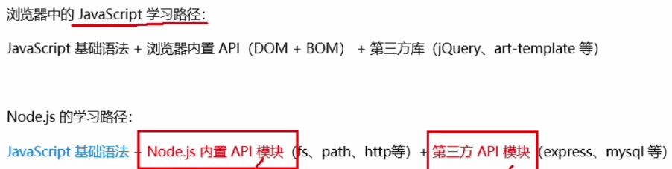

**LTS版本 稳定版 13.11.0Current 尝鲜版**

# 命令

cd 路径

tab键 快速补全 补全当前目录下的某个文件

esc键 快速清空当前名已输入命令

cls 清空终端页面

cmd 打开管理员命令

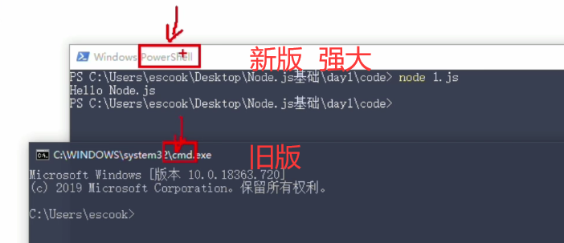

‘\r\n’ 是回车

# fs文件系统模块 fs.readFile() fs.writeFile()

## 读文件

读取指定文件内容 fs.readFile()

向指定文件中写入内容 fs.writeFile()

**● 使用前先导入fs模块**

**● const fs=require(‘fs’) 导入fs模块 来操作文件 其提供了文件操作属性和方法**

语法格式，

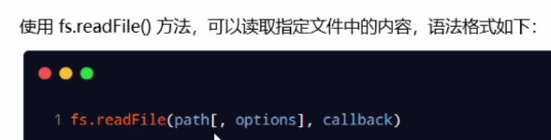

有中括号的参数代表可选参数

参数1：字符串 文件路径

参数2: 表示以什么编码格式

参数3: 文件读取完成后，通过回调函数拿到读取结果

读取文件的代码

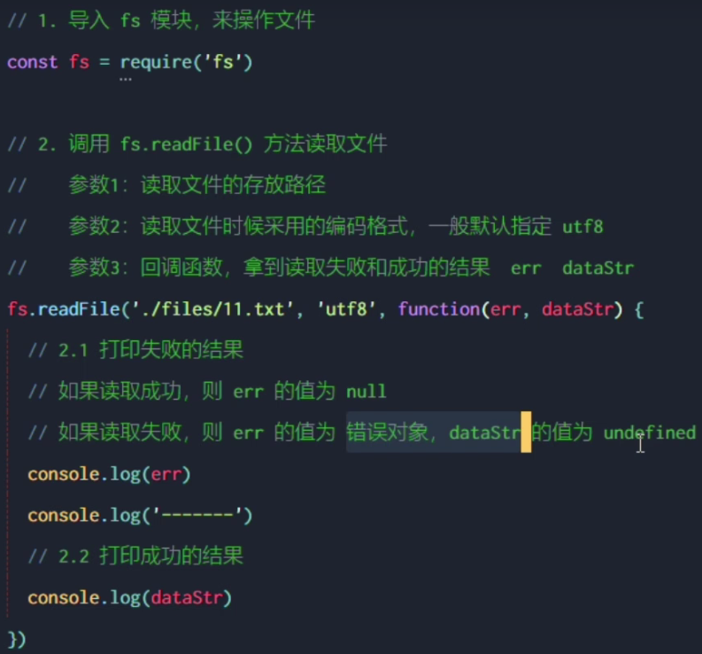

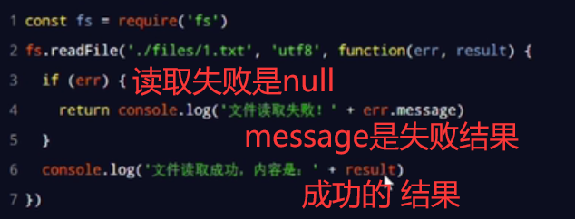

读取失败时 dataStr的内容为nudefined

## 写入内容

写入内容会自己创建txt 或者覆盖，但不能创建路径

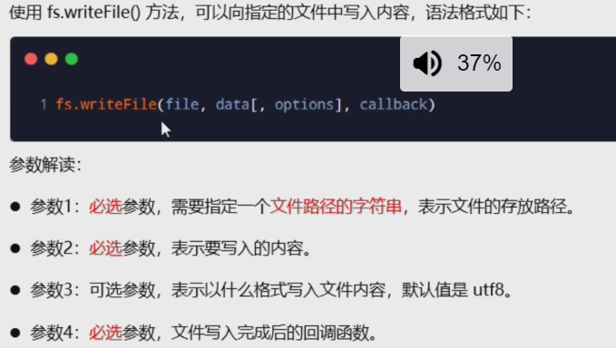

写入成功err为null 反之是一个错误对象

err.message 失败消息

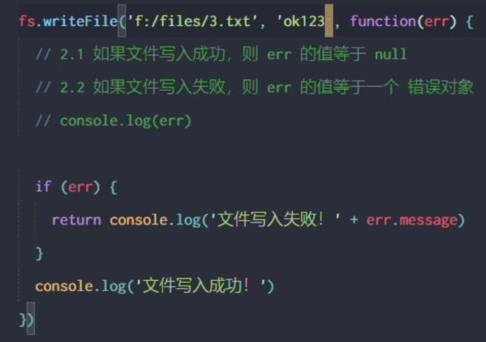

## 案列 考试成绩的整理 p8

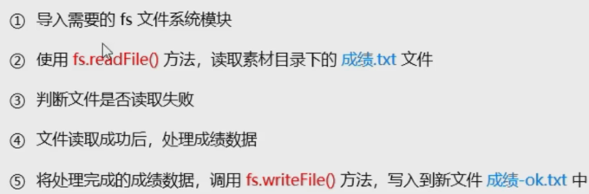

‘\r\n’ 是回车

# 正式开始哦

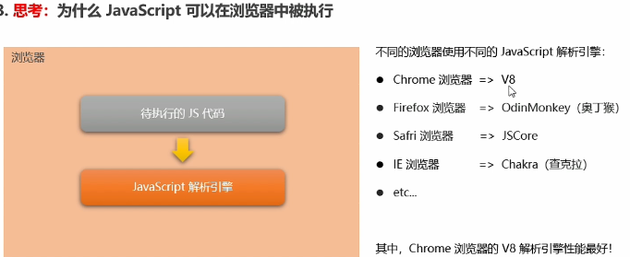

Jspt 可以操作dom bom

是因每个浏览器内置了其api javascript 才可以调用

每个浏览器中的运行环境

Chrome v8解析引擎(解析和执行jspt代码) + 内置api(由运行环境提供的特殊接口，只能在所属的 环境中被调用)

Node.js 后端开发

Node.js 运行环境 js代码可以调用内置api 再交予v8引擎解析执行

不包含 dom bom

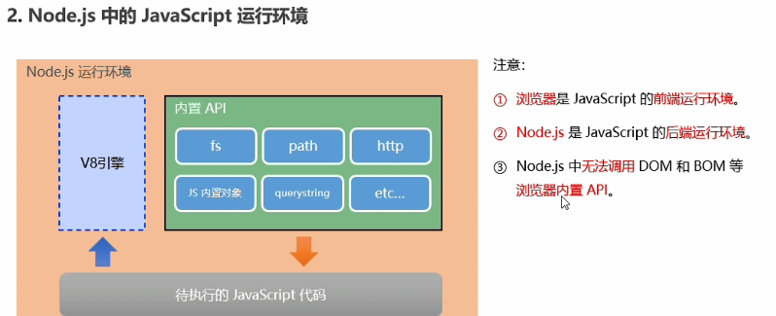

## Noed.js 可以做什么

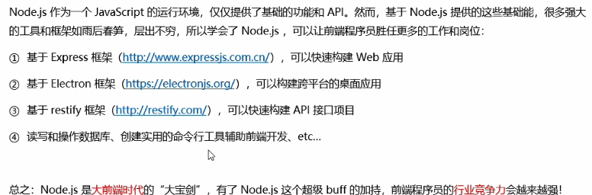

## 学习路径



## 常见的终端命令

在所需要打开的文档shift 右键 打开powershell

Esc键 快速清空当前已输入命令

cls命令 清空终端

fs

第八节 成绩问题

## 地址动态拼接问题

在终端上操作运行js文件时，若当前目录不是文件目录 他只会将当前目录拼接至代码中写的相对目录

避免此类错误 在使用相对路径时

__dirname 表示拼接文件所在目录，而不是终端当前操作目录

# path路径模块

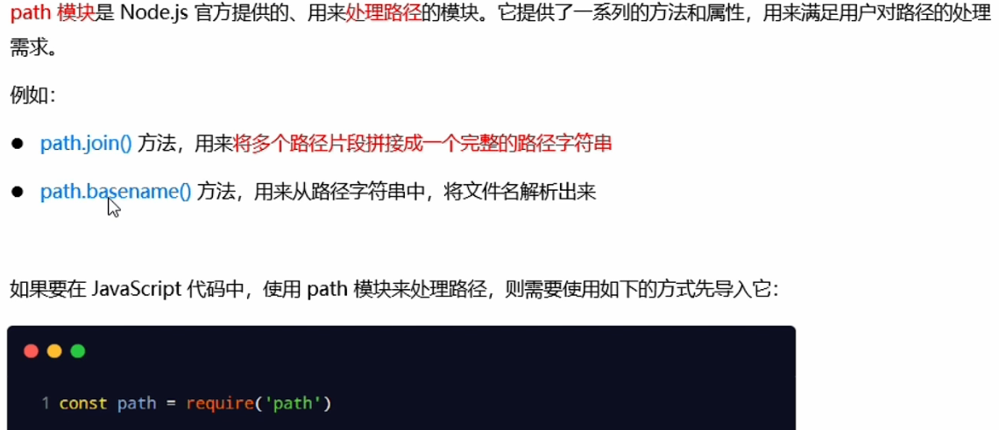

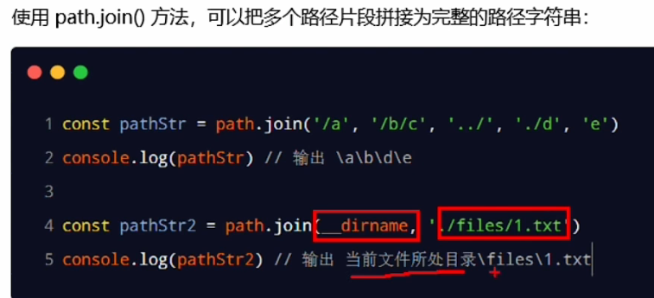

## Path，besename extname

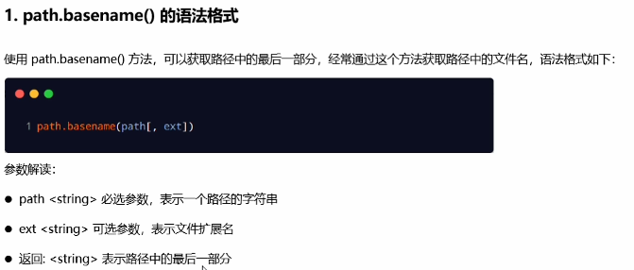

**如果有文件扩展名 则代表 只返回文件名不包含扩展名，反之亦然**

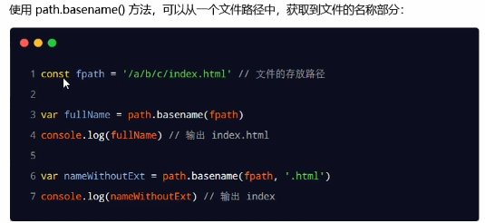

### extname

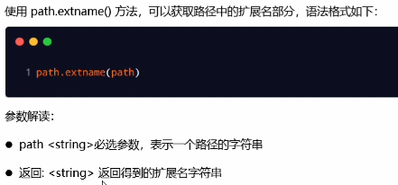

# 案列 10 时钟案列

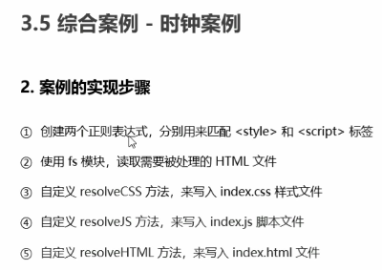

1. 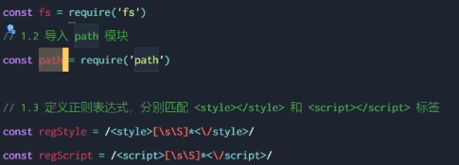

# http 模块

用来创建web服务器的模块



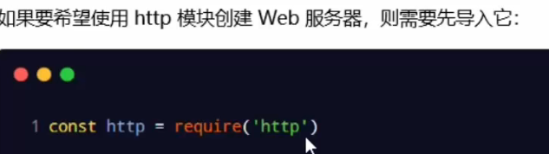

**将一台普通电脑变成服务器**



**使用node.js 手写服务器**



**DNS 域名解析 IP地址 端口号**



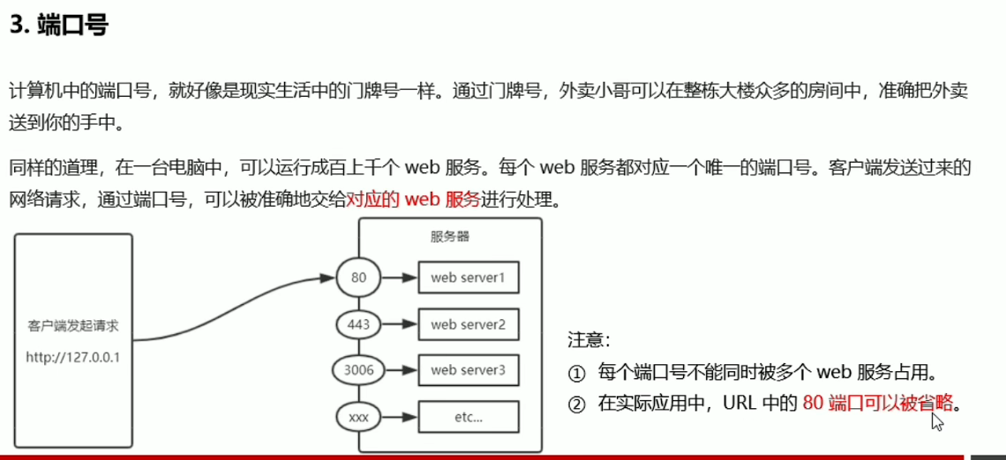

# 创建基本的服务器

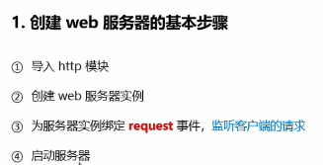

1. 导入http模块

使用request 创建服务器实例

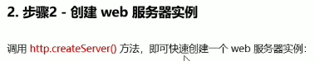

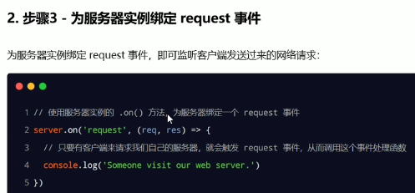

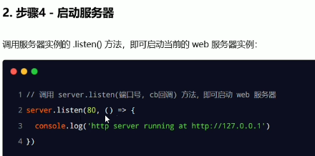

## req请求对象 访问客户端相关的数据和属性

只要服务器接收了客户端的请求，就会调用server.on()为服务器绑定request 事件处理函数

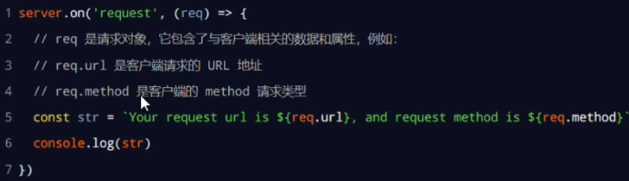

## 中文乱码问题

**当调用res.end()方法时，向客户端发送中文内容的时候，会出现乱码问题，需要手动设置内容编码格式**

*ver*.setHeader('Content-type', 'text/html;charset=utf-8')

## URL 和 METHOD

**1、Get将表单中数据的按照variable=value的形式，添加到action所指向的URL后面，并且两者使用“?”连接，而各个变量之间使用“&”连接；Post是将表单中的数据放在form的数据体中，按照变量和值相对应的方式，传递到action所指向URL。**

**如下形式：**

**http://www.imooc.com/test.asp?name=lilian&password=12345678**

**2、Get是不安全的，因为在传输过程，数据被存放在请求的URL地址中，这样就可能会有一些隐私的信息被第三方看到。**

# 关于包的命令合集

npm -v 查看npm包管理工具版本号

npm i 包名@版本号 //默认安装最新的包

npm init -y //快速在执行目录中创建 package.json 文件(文件目录不能有中文)

npm i 包名 -g //全局包

npm i 包名 -d //项目包中的开发依赖包

npm i 包名 //项目包中的核心依赖包

nrm ls //查看当前的所有镜像源

nrm use 源 //切换至该源

i5ting_toc -f 要转换md文件路径 -o //md文件转html文件 转换成功后打开

npm login 登录命令

npm uni moment 包名 //删除已安装的包

# 模块化

## 基本概念

**把一个大文件拆分成独立互相依赖的多个小模块**

**复用性，可维护性 可实现按需加载**

### node.js模块来源

内置模块 path fs fttp等

自定义模块 用户创建的.js文件都可称为i模块

第三方模块 非官方，由第三方开发出来的模块

### 通过require()方法加载模块

只有用户自己的模块需要写明路径 文件扩展名可以省略

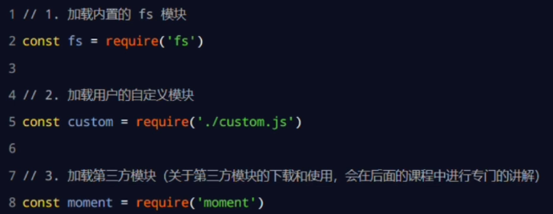

### 模块作用域

**和函数作用域类似，**

**在模块内部定义的变量只能在模块内部访问**

### Moduled对象

**require 一个模块时 得到的永远是moduled指向的对象**

**向外展示的一个对象 ，(对象指向可以更改 外界接受的只会是最新的对象)**

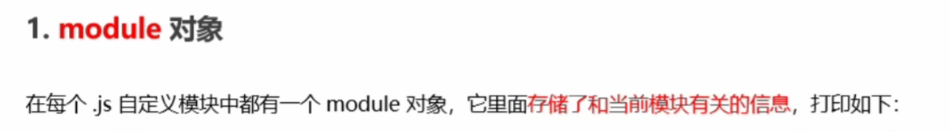

**exports 与moduled.exports 同样效力**



const name = "我自己"

const fun = function(*str*) {

    console.log("???函数操作" + *str*);

}

*module*.*exports*.name = name;

*module*.*exports*.fun = fun;

//函数 并且这是 这个向外函数指向了一个新的对线

*module*.*exports* = {

    name: "hua",

    age: 100

}

//这里给新对象重新给了这两个属性

*module*.*exports*.name = name;

*module*.*exports*.fun = fun;

### 第三方模块又称为包 为什么需要包

**包是基于内置模块封装出来的，提供了更高级的，方便的API, 类似与jQuery**

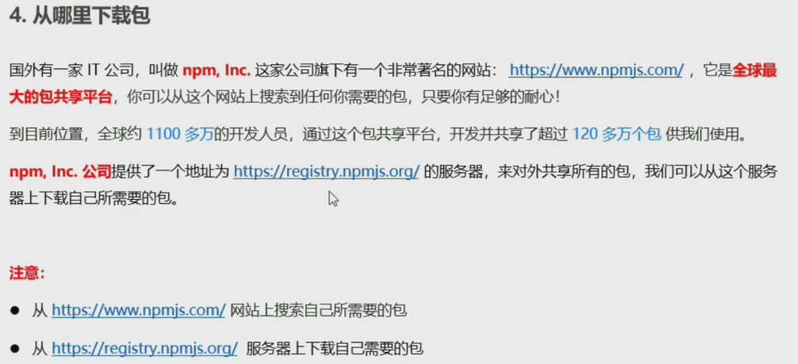

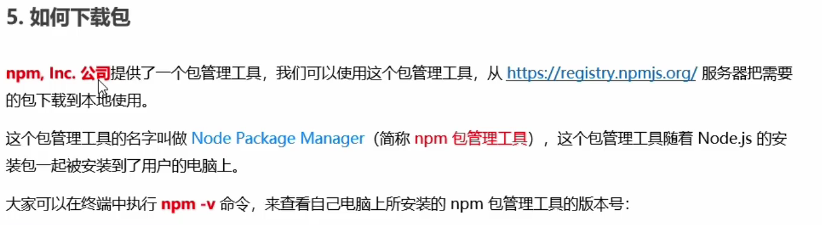

## 初次安装包

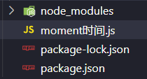



不要修改上述两个文件的代码 npm会自动维护里面的代码

## 安装指定版本的包

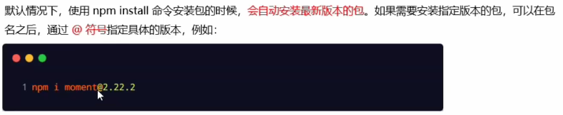

安装后自动覆盖原有包

**包的语义化版本规范**

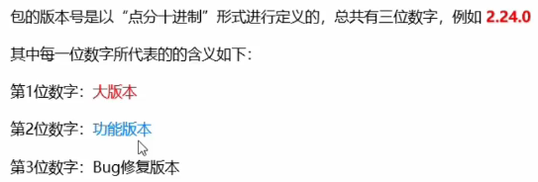

前面版本号加一后面置零

## package.json 文件目录

npm 规定在项目根目录中必须有一个package.json 的包管理配置文件，用来记录与项目有关的一些配置信息。

项目的名称，版本号，描述等

项目中都用到了那些包

那些包只在开发期间用到

那些包在开发和部署时都需要用到

### 包的管理配置文件

快速创建package.json 命令 npm init -y

该命令只能在全英文的目录下运行 不能有空格和中文

运行npm install 命令安装包时，npm包管理工具会自动的把包的名称和版本号，记录到 packge.json 中

### 多人协作问题

.gitignore 忽略文件

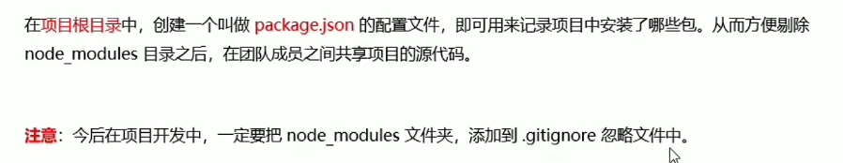

### dependencies节点

记录了安装了哪些包的信息

## 一次性安装所有包//卸载包

npm install 或 npm i 一次性安装所有包

npm uninstall moment npm uni moment卸载包

## devDenpndencies 节点

判断包是否要下载devDenpndencies 节点中 去官网查装包教程

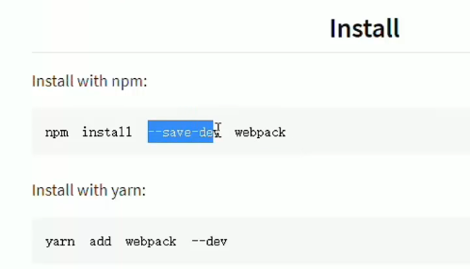

当包只会在项目开发阶段用到，在项目上线后不会用到，建议记录到devdenpencies节点中，对应的若都要用到，则记录到dependencies节点中

npm i 包名 -D\\ 三种命令

npm install 包名 –save-dev\\

npm install –save-dev包名

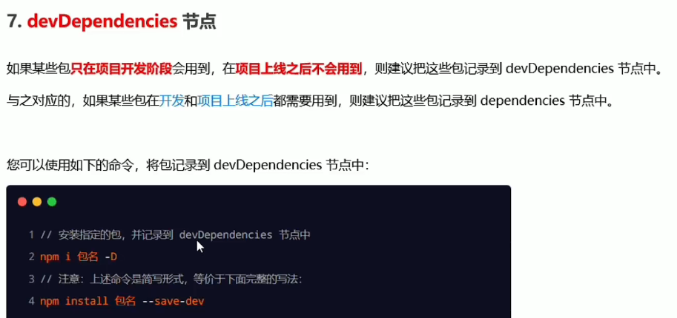

## 解决下包速度慢的问题 切换淘宝镜像服务器

淘宝npm镜像服务器 会在国外服务器中下载包到国内

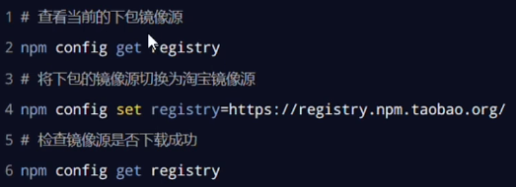 E:\OneDrive\express\toos-express\express.js

## nrm 全局工具 可切换npm包下载源

npm I nrm -g//通过npm

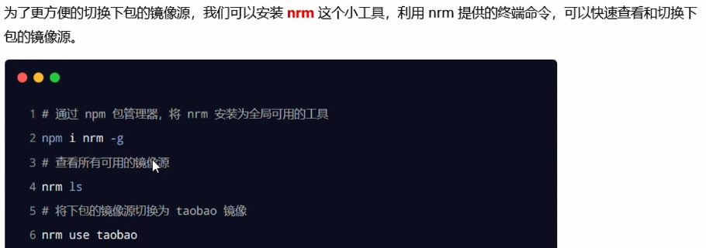

# 包的分类

## 项目包

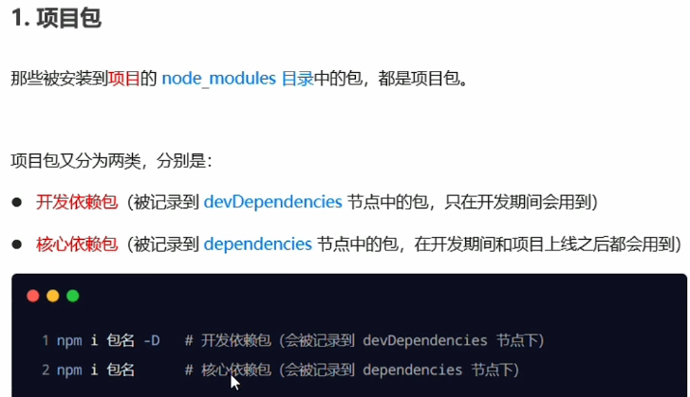

## 全局包 -g 查看官方说明是否需要

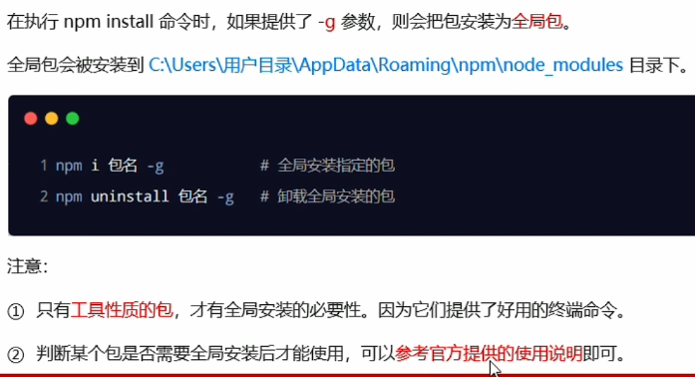

### 全局包 i5ting_toc

**npm install i5ting_toc -g 安装全局包**

**能将dm文件转换为html文件**

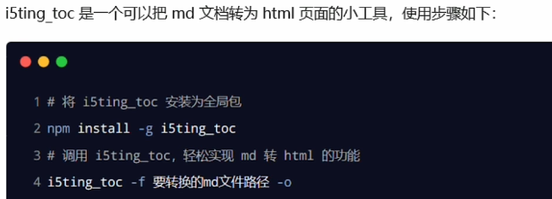

## 规范的包结构

其内部结构

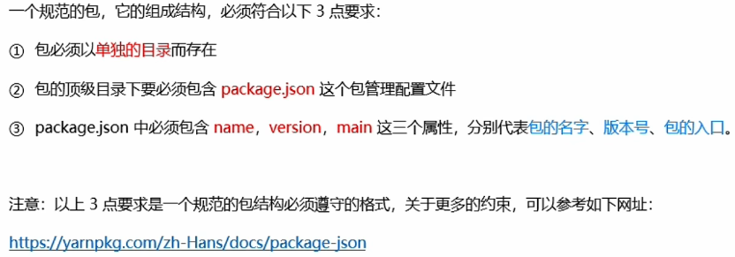

# 开发属于自己的包:格式化时间-HTML/MD

1. **格式化时间**
2. **转义HTML中特殊字符**
3. **还原HTML中特殊字符**

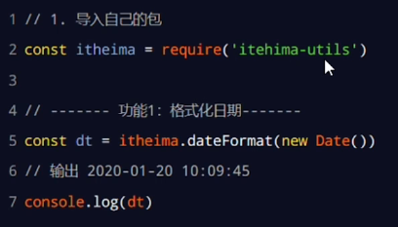

## 初始化包的基本结构

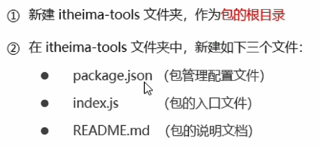

**快速命令**

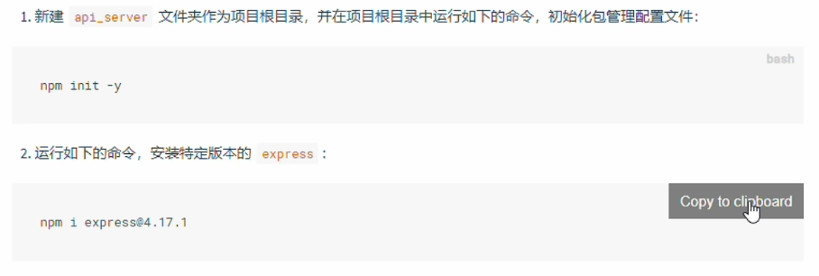

**初始化 package.json**

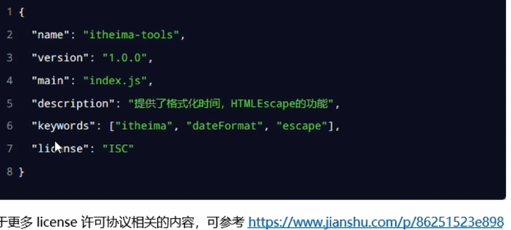

**keywords 自定义字符串 搜索的关键字**

**license 表示遵循开源许可协议**

**名字需要唯一**

## 格式化时间

**new Date 时间**

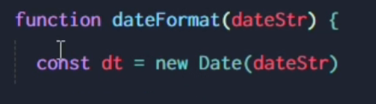

**导入路径中index.js文件**

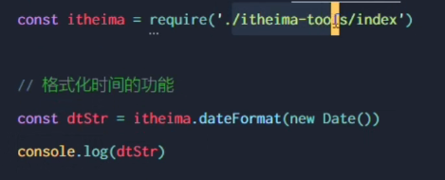

**只导入其文件夹，没有指定js文件时，内部会自动去寻找package.json文件并读取main中值，找到index.js文件**

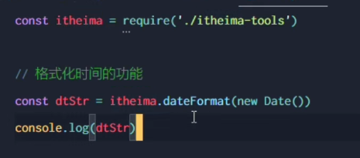

## 转义HTML

**可以防止提交表单时，数据是HTML标签**

function htmlEscape(*htmlStr*) { //防止用户在提交表单时提交html字符串

    return *htmlStr*.replace(/<|>|"|&/g, (*match*) => { //match  匹配成功后调用回调函数

        switch (*match*) {

            case '<':

                return '&lt'

            case '>':

                return '%gt'

            case '"':

                return '&quot'

            case '&':

                return '&amp'

        }

    })//反转类似

}

## 模块化拆分-编写说明文档

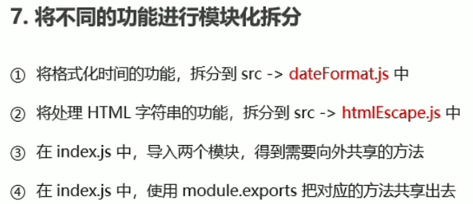

## 包的说明文档

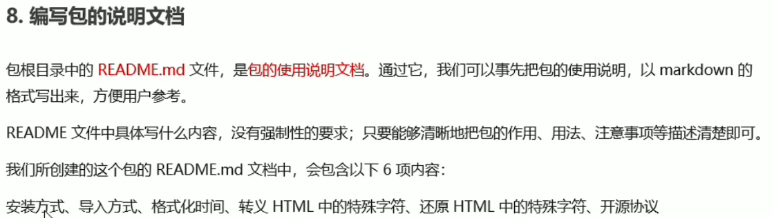

## 注册npm账号 便于上传包

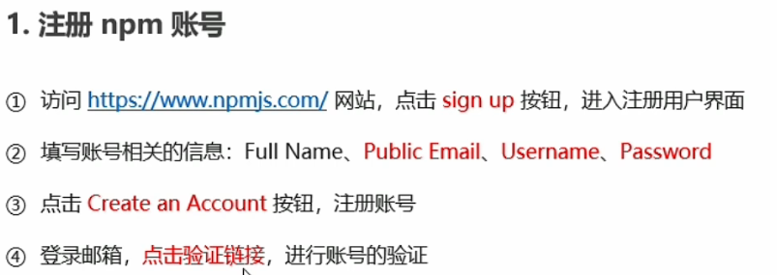

**1.上传包时，需要将npm地址切换至官方服务器/海外服务器**

**2.npm login 登录命令**

**3.在终端切换至根目录**

**4.保证包明无重复**

**5.运行npm publish 命令即可上传包**

## 删除包

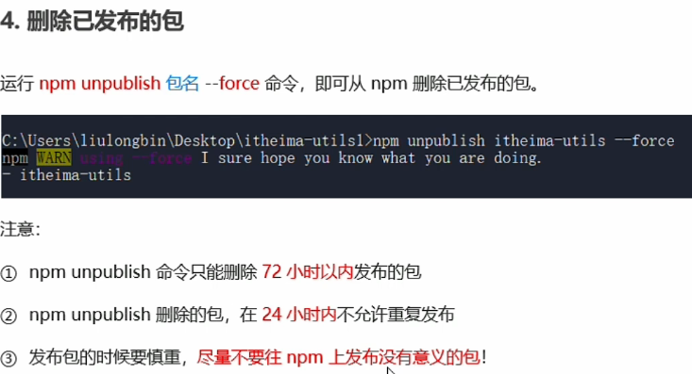

# 模块的加载机制

优先从缓存中加载

内置模块加载的优先级最高 若内置模块如fs和第三方模块重复 则优先加载内置模块

加载自定义模块时，需要有路径符号，不然会当作内置模块或第三方模块来加载

在导入模块时，若省略扩展名，会按照一下顺序尝试加载模块

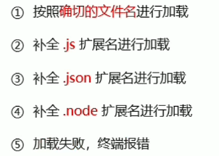

**.node 文件是win32的应用程序，不能写js代码 //不重要**

# Express

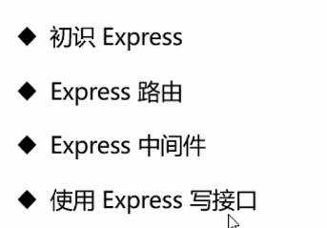

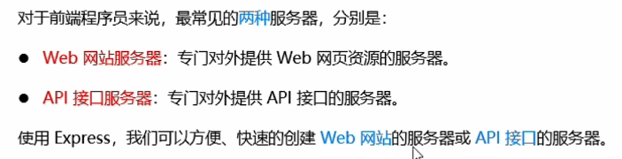

**安装 npm i** [**express@4.17.1**](mailto:express@4.17.1)

## 创建基本的web服务器

//导入express

const express = require('express')

    //创建web服务器

const app = express()

    //调用listen(端口,回调函数) 启动服务器

app.listen(80, () => {

    console.log('express server runing at 127.1.0.0:80')

})

## 监听get请求

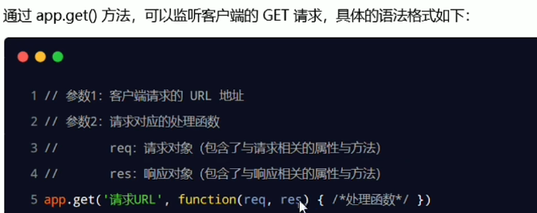

## 监听post请求

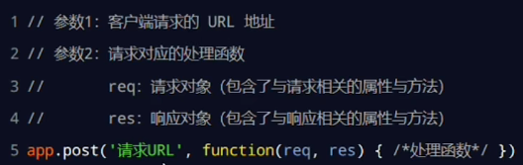

## 响应客服端请求

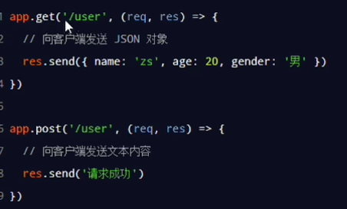

## get请求 url

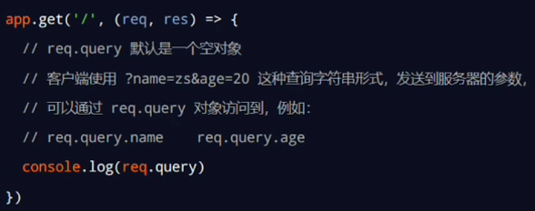

## 动态的get请求 url

**动态参数可以有多个**

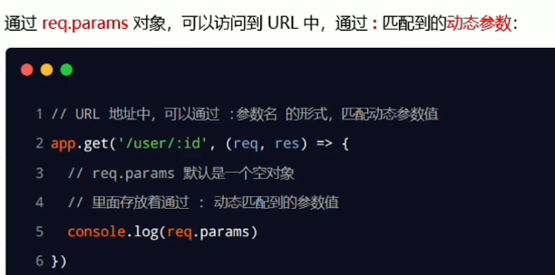

## 托管静态资源

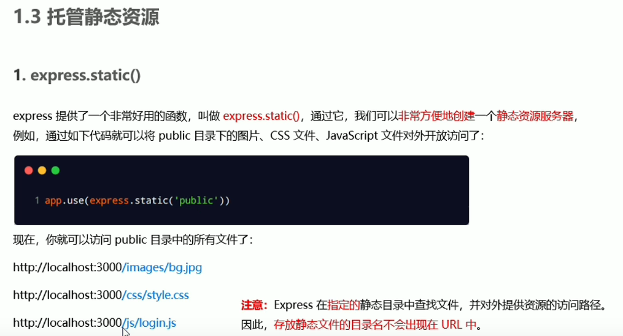

## 托管多个静态资源 查找按托管顺序

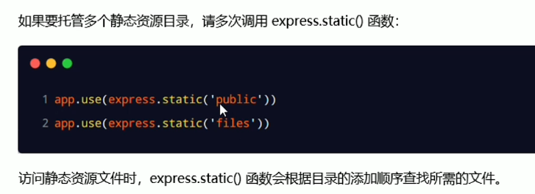

## 挂载路径前缀

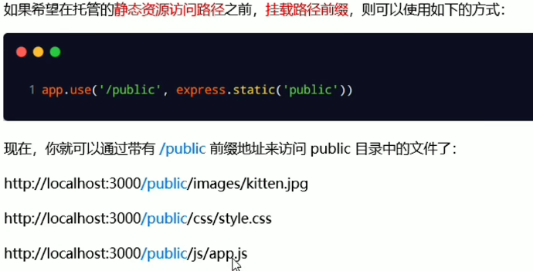

45

# nodemon -服务器自动重启 close

**全局安装 (笔记本已安装)**

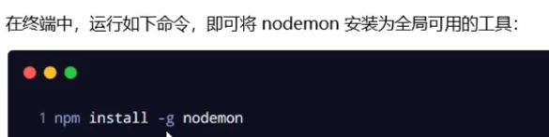

# Express 路由

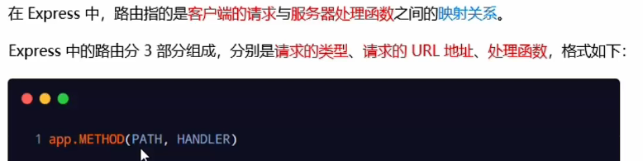

**路由概念图解**

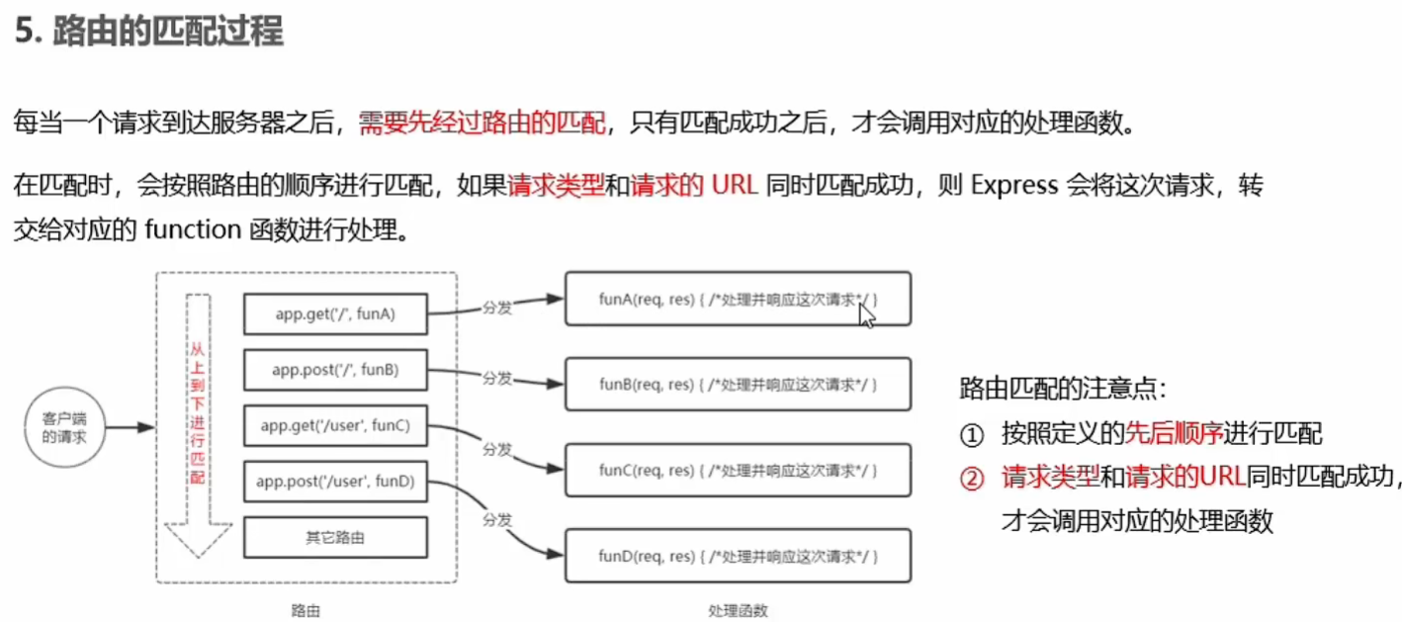

## 模块化路由

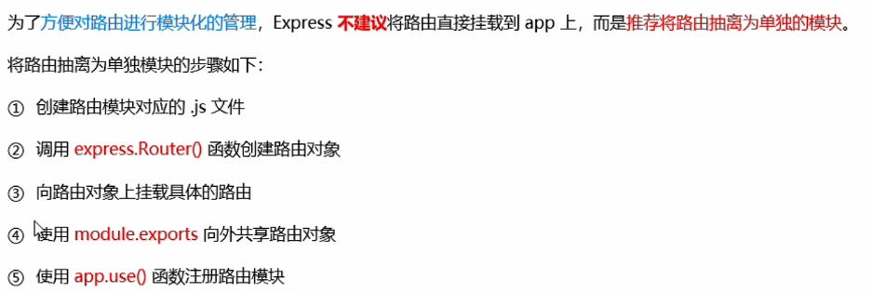

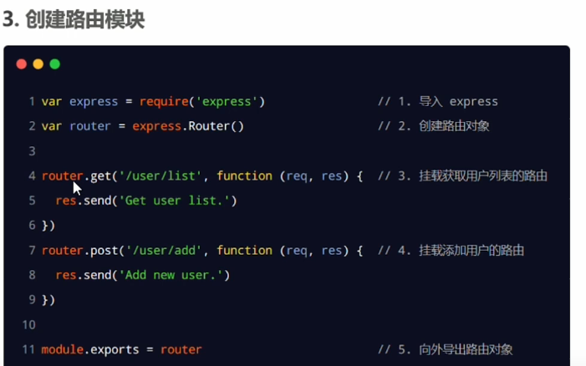

## 为路由模块添加统一前缀

**use 全局中间件**

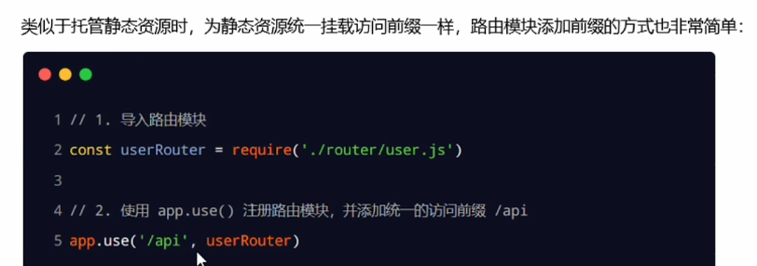

**前面的访问路径必须的匹配才能访问 访问静态资源同理**

# Express 中间件

**理解**

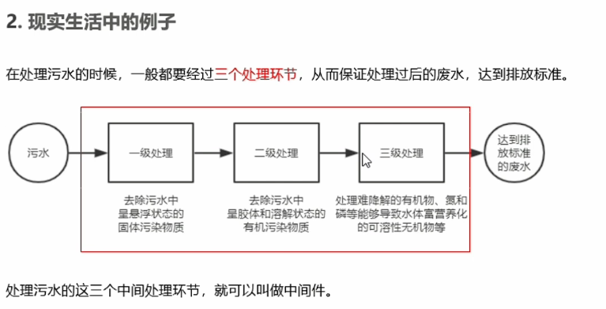

## 中间件的调用流程

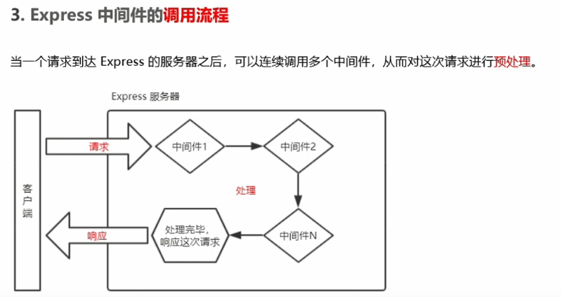

### 中间件的格式 – 含有next

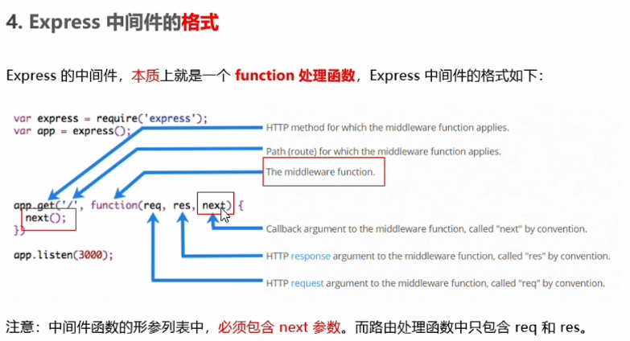

### next函数的作用 表示中间件 中间件会在路由器前调用

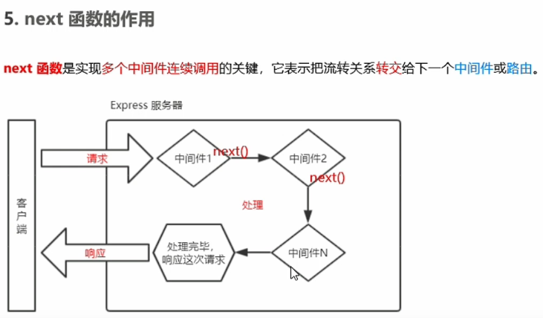

## 基本的中间件函数 写法

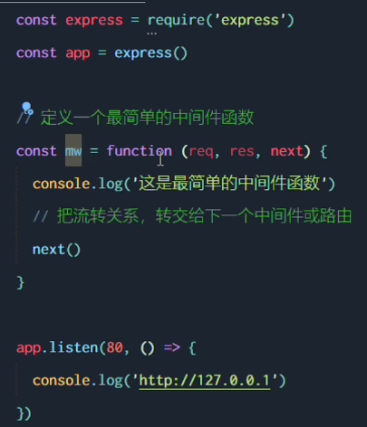

## 全局生效中间件

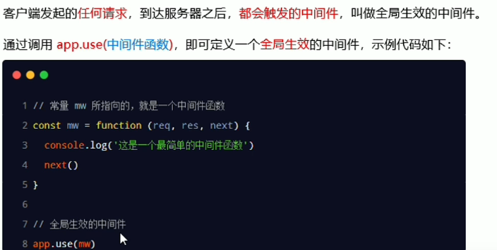

## 简化--定义中间件的函数

**app.use(中间件函数)**

## 中间件的作用

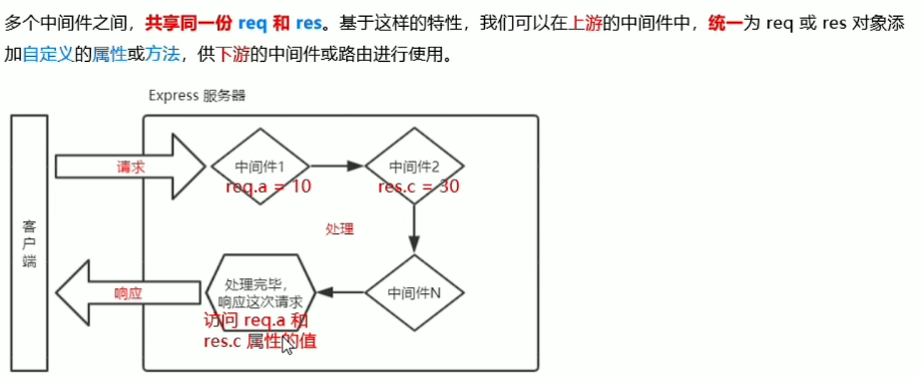

**将多个监听器中重复的函数或者属性分离开 ，以中间件的形式存在**

## 多个全局中间件的调----按定义顺序调用

可以使用app.use()连续定义多个全局中间件。客户端请求到达服务器之后，会按照中间件的定义的先后顺序依次进行调节，示例代码如下:

//全局中间件

app.use(function(*req*, *ser*, *next*) {

    console.log('全局中间件已触发！！')

    next()

})

//可以多次挂载，但是以先后顺序来调用

//注册路由模块   // /api url必须要有前缀才能访问

app.use('/api', us) //若是对象 请挂载其属性  //use 全局中间件

## 局部生效的中间件 不使用app.use()定义的中间件

//局部中间件  可以挂在多哥局部中间件

const mw = function(*req*, *res*, *next*) {

    console.log("局部中间件已触发！！！")

    next()

}

// us是路由模块后的exports mv是局部中间件 可以有多个参数(即中间件)

app.use('/api', mw , (mv2等) , us) //若是对象 请挂载其属性  //use 全局中间件

### 多个局部中间件

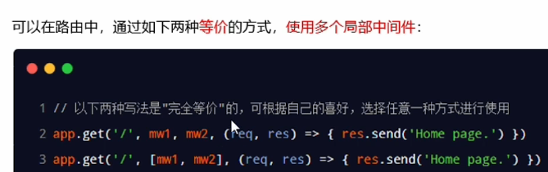

**中间件的注意事项**

1. **一定在路由之前注册中间件**
2. **客户端发送过来请求可以挂载多个中间件**
3. **执行完中间件的业务代码后，不能忘记调用next函数(执行会中断)**
4. **为了防止代码逻辑混乱，在调用next()函数后，不要再写额外的代码**
5. **连续调用多个中间件时，多个中间件共享req和res对象**

## 中间件的分类 五大类

### 应用级别中间件 app实例

**绑定到app实例中的中间件**

**如 app.use() app.get()/post()**

//全局中间件   1.应用级别中间件

app.use(function(*req*, *ser*, *next*) {

    console.log('全局中间件已触发！！')

    next()

})

### 路由级别中间件 router

绑定到router实例上的中间件

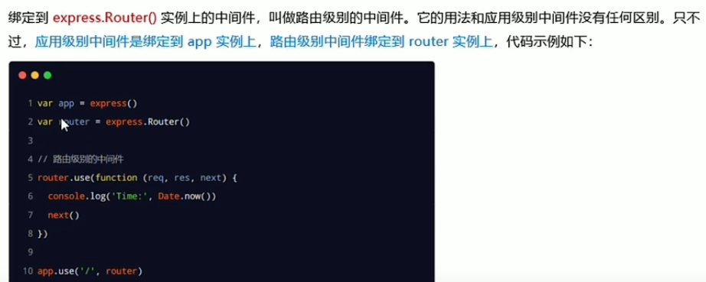

//2.router级别中间件

router.get('/mokuai', function(*req*, *res*) {

    console.log('Get user list .')

*res*.send('get user list.')

})

router.post('/mokuai', function(*req*, *res*) {

    console.log('post user list.')

*res*.send('post user list.')

})

### 3.错误中间件

**错误中间件 但发生错误时，会调用，避免整个程序崩溃**

**必须注册在所有路由之后写在所有路由之后**

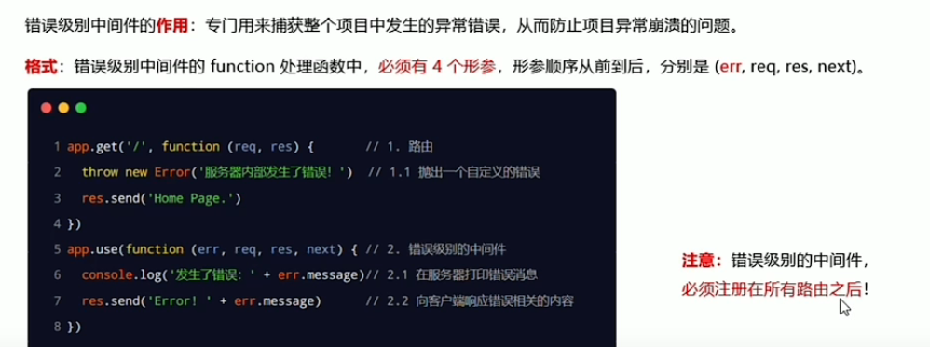

//3.错误级别中间件   含有err 在发生错误时会调用 **什么样会造成错误呢？？？**

app.use(function(*err*, *req*, *res*, *next*) {

    console.log('错误：', *err*.message)

*res*.send("返回请求错误报告404:", *err*.message)

})

### 4.Express 中间件---静态托管 strtic 等

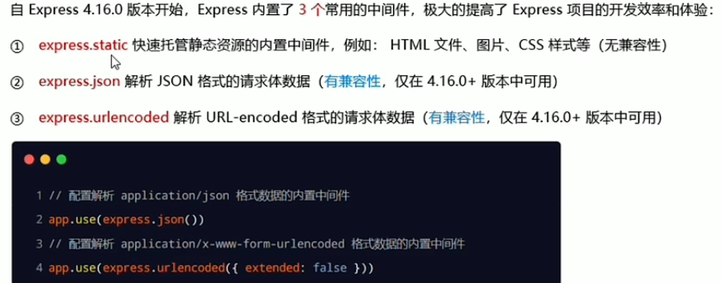

### 5.第三方的中间件

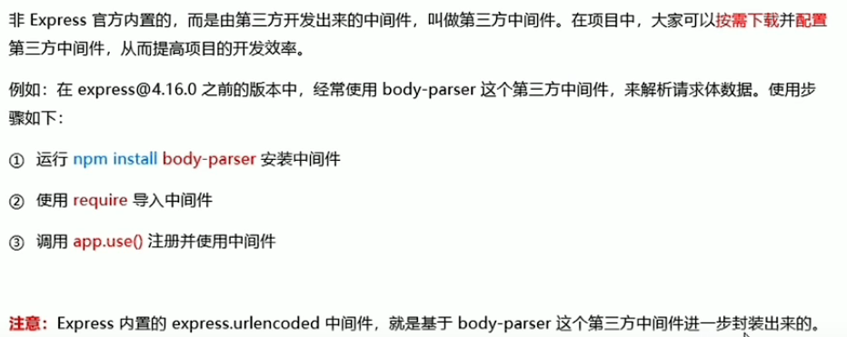

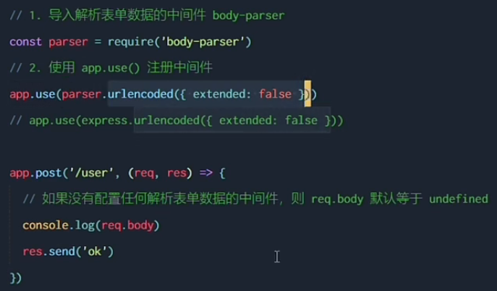

### 自定义中间件 p49

1. 需求描述和实现步骤

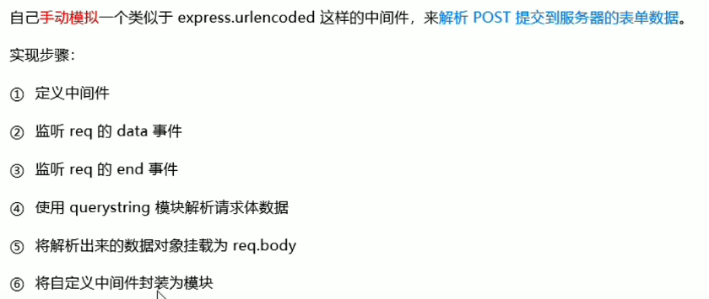

# Express 写接口

将中间件集合在另一个js文件

导入该文件 并使其成为中间件

在服务器请求到来时，会先依次去匹配这个中间件文件合集中所有的中间件

中间件合集

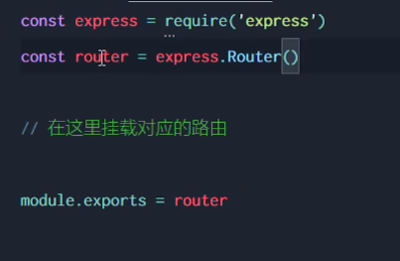

## 编写get接口

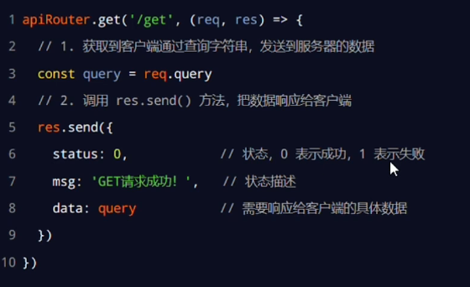

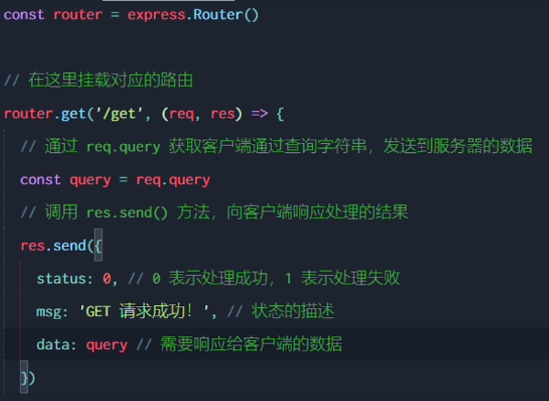

## 编写post接口 p52

## 嘿嘿

# 数据库

## 传统数据库的组织结构

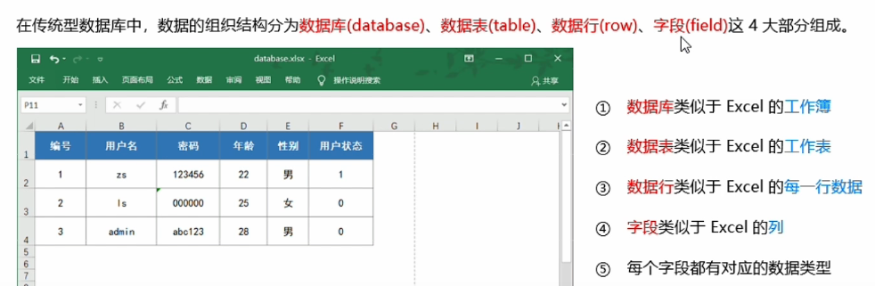

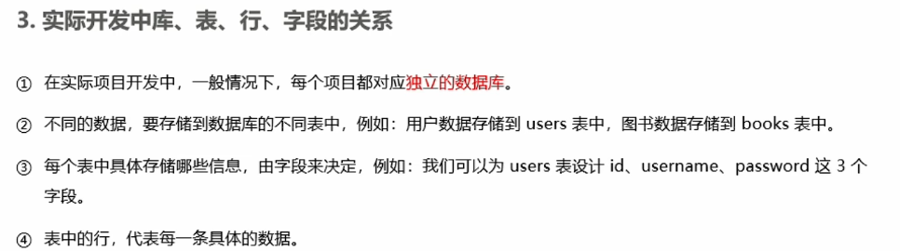

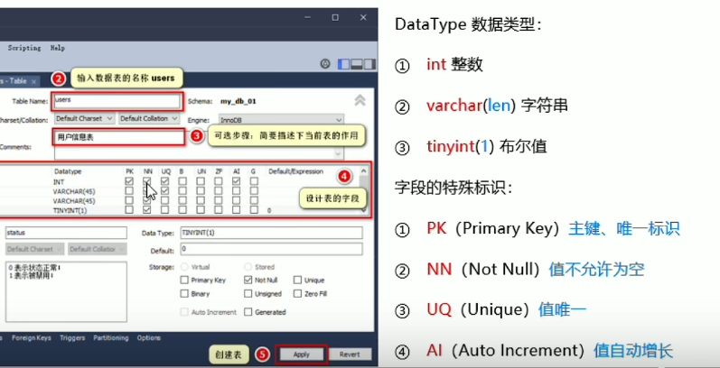

## MySQL编程语言操作

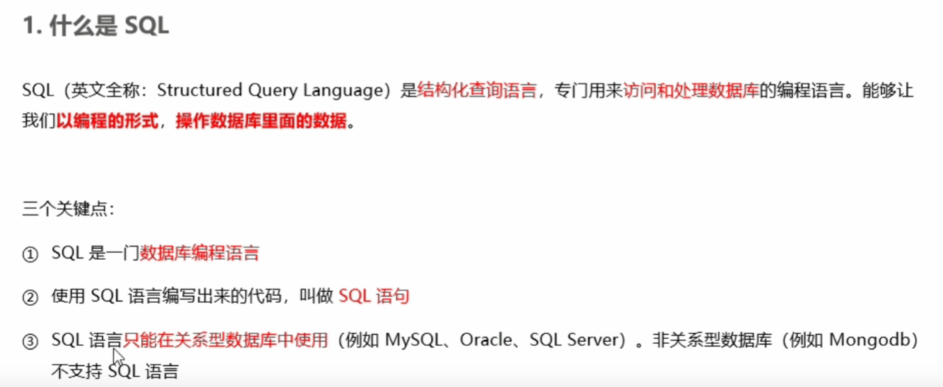

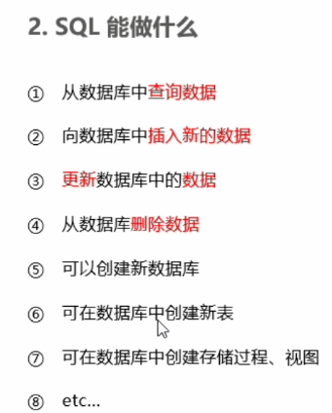

## 学习目标

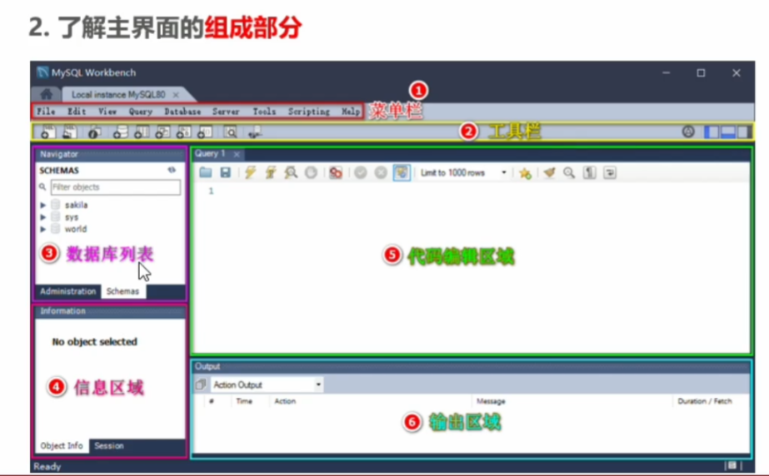

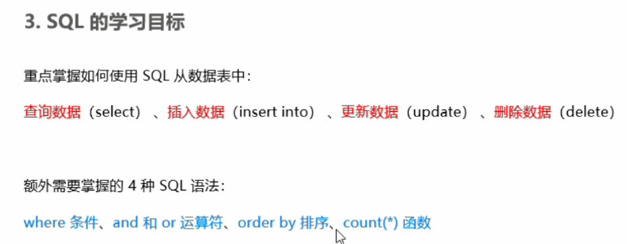

## 创建数据库的基本操作

### 创建数据库

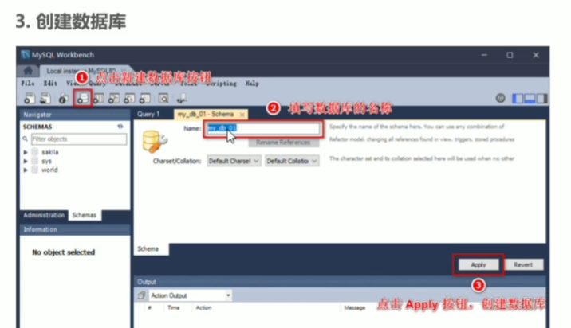

### 创建表

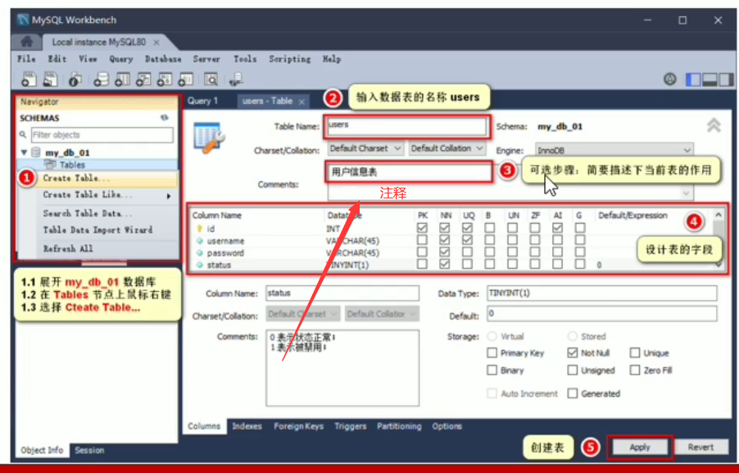

## 语法 查询select 表名 from 排序reder by 条件where

注释是两个减号

select 选择 from 表名 * 匹配所有

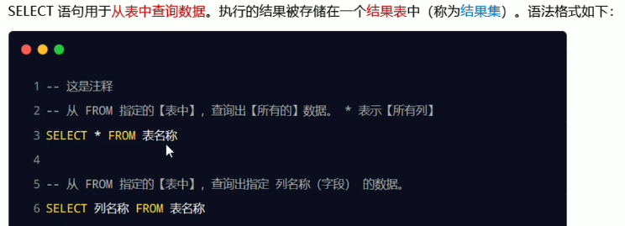

查询users中所有的列

**select * from users //**

查询需要的列

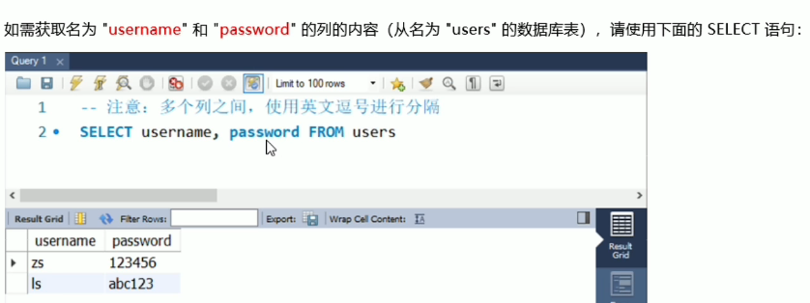

**select usename,password from users**

## 插入 新数据

**values 值**

**Insert into**

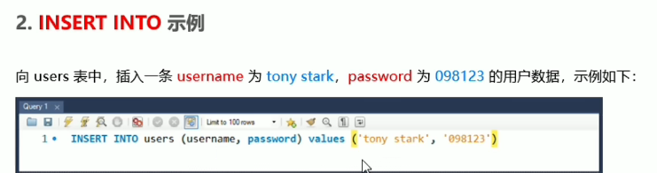

**insert into users (usename,password) values(‘tony stark’，‘09813‘)**

## Update 修改表中数据

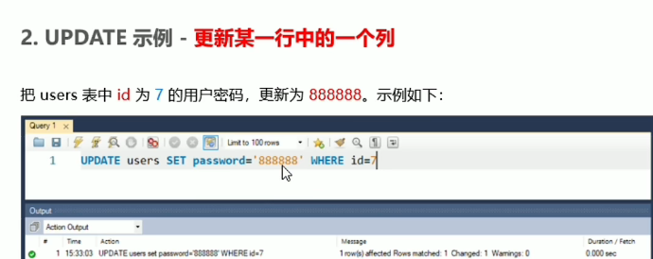

**Update [ʌpˈdeɪt] 更新 set设置 where [weə(r)] 那里(条件)**

**Upodete users set password=’8888888888’ where id=7**

## 更新若干列 用逗号隔开更新多个值

**Update users set password=”admin123” , status=1 where id=2;**

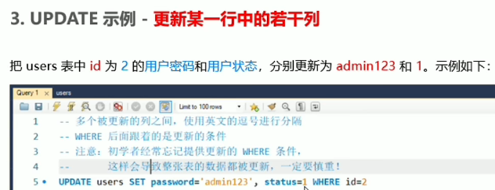

## 删除

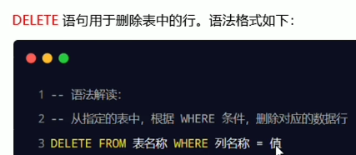

**delte from ueres where id=4**

## where 用法详解

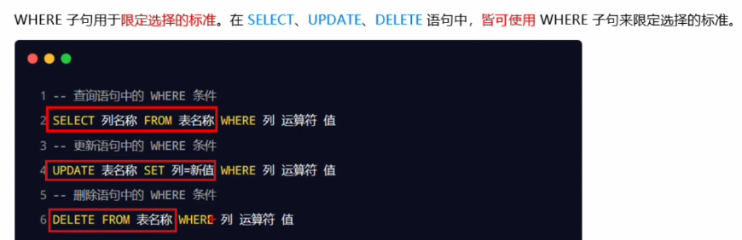

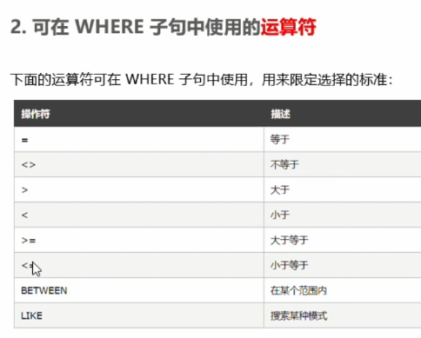

## SQL and is or 多个条件的结合

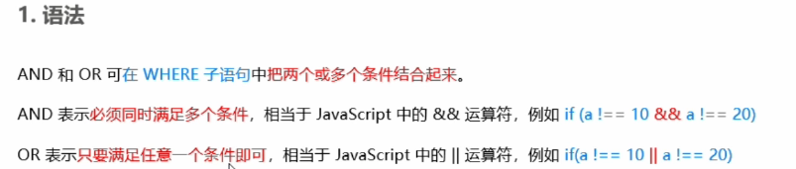

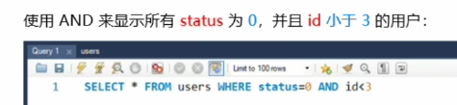

## order by 结果排序 降序关键字 desc 默认升序(asc)

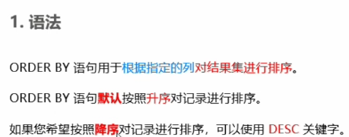

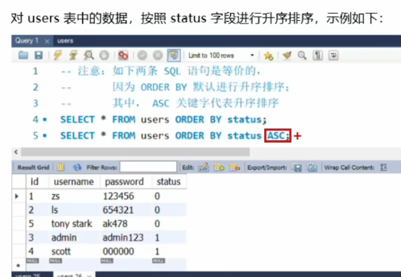

**select * from users order by status asc**

### 多重排序 逗号隔开规则

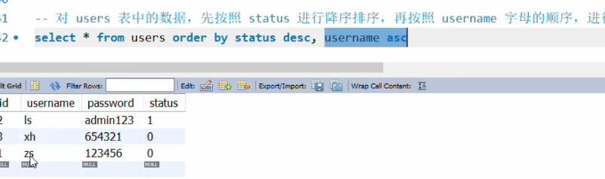

## count(*)总数据的条数

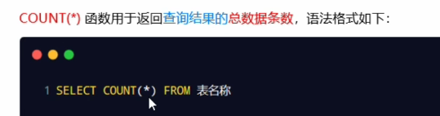

**select count (*) from users where status=0**

## AS 设置别名

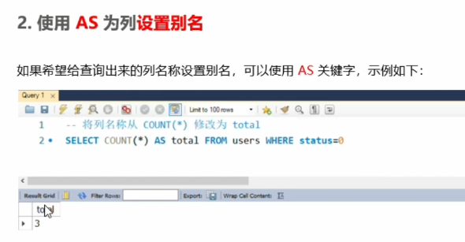

**select count(*) as total from users where stayus=0**

## sql语句保存和打开

**保存**

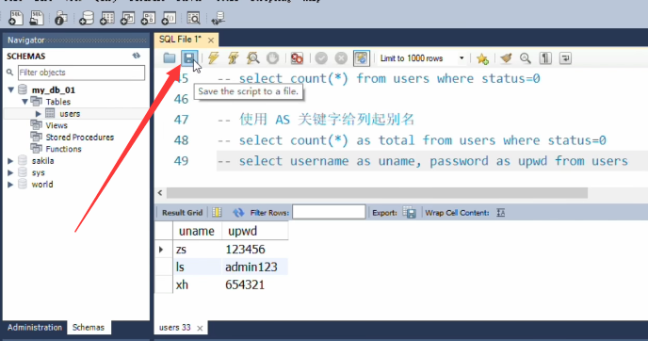

**打开**

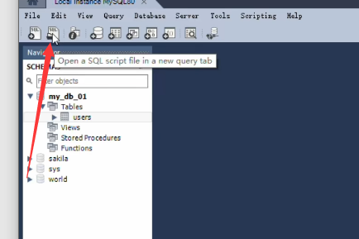

# 在项目中操作MYSQL操作

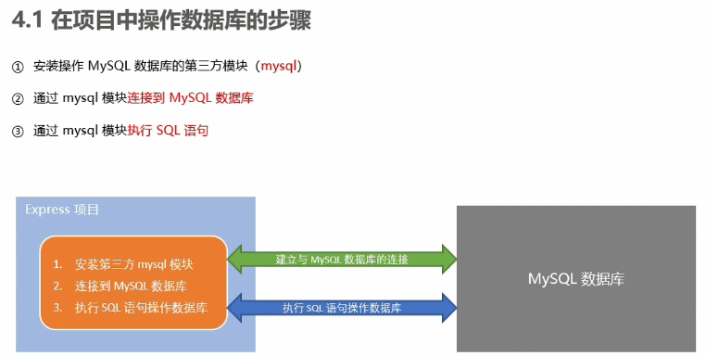

安装sql模块

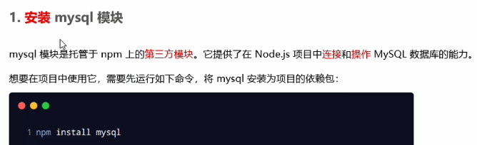

## 配置MYSQL模块

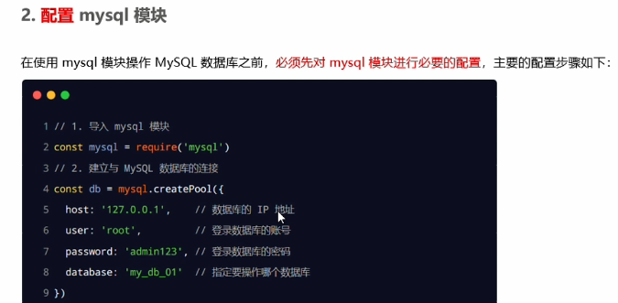

## MYSQL测试连接是否成功

**有打印则连接成功**

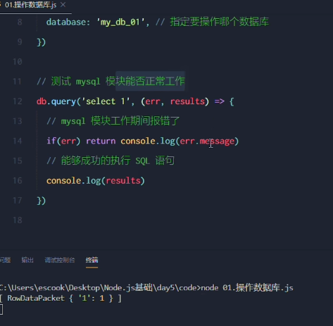

## 查询数据 返回的是一个数组

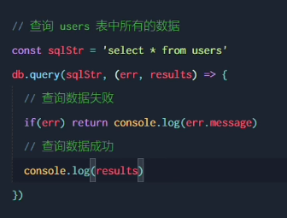 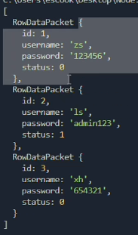

## 插入数据 以及插入数据比便捷方式

**返回一个对象，里面有一个属性affectedrows为1**

**id被占用 即便删除数据，该id并不会重新被使用**

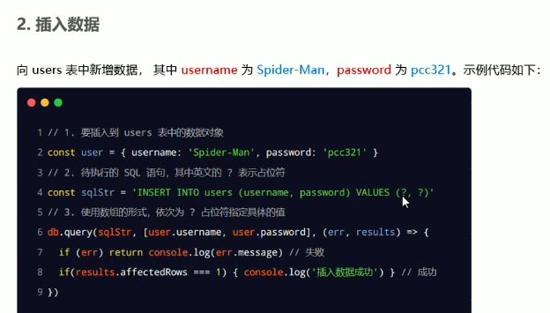

**set 表示会插入所有字段 简化写法**

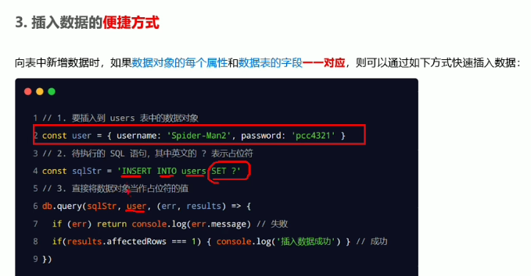

## 更新数据 p70

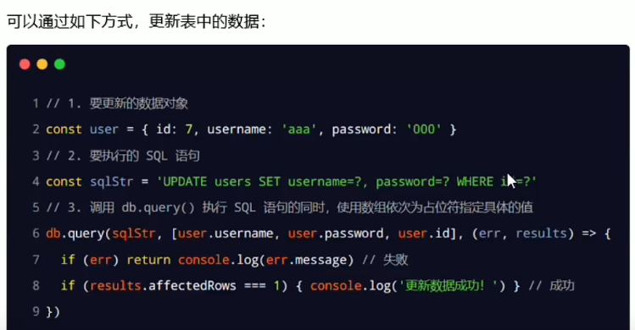

**快捷快捷更新**

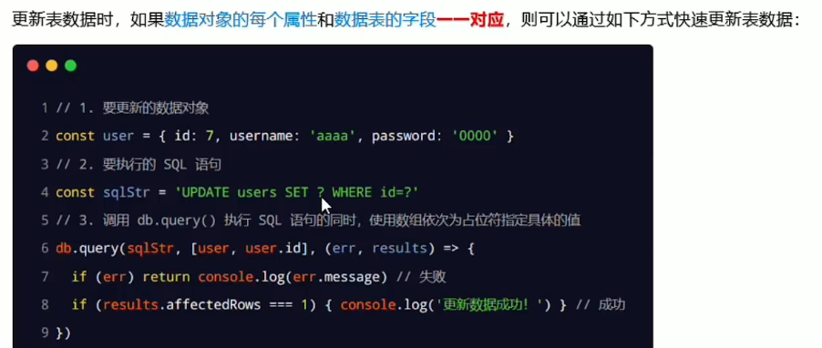

## 删除数据

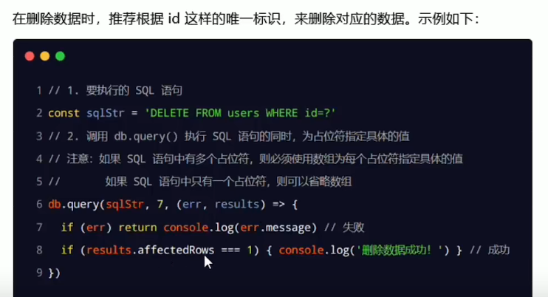

## 标记删除

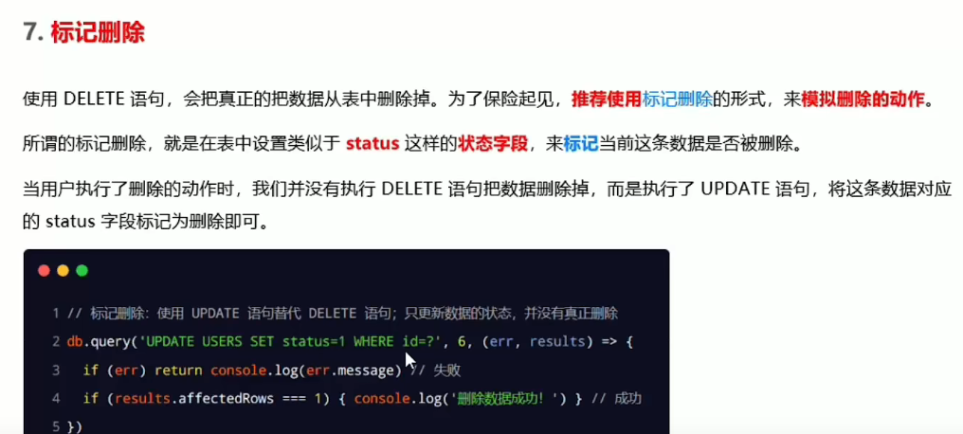

# 前后端的身份认证

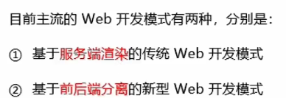

## 服务端渲染的web开发模式



## 前后端分离

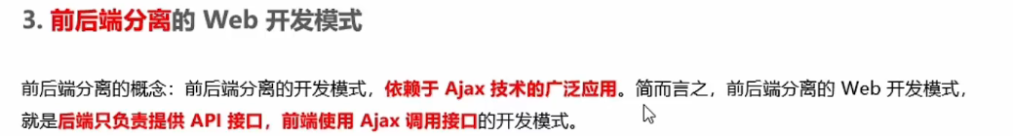

**Ajak 是什么东西 未理解完全**

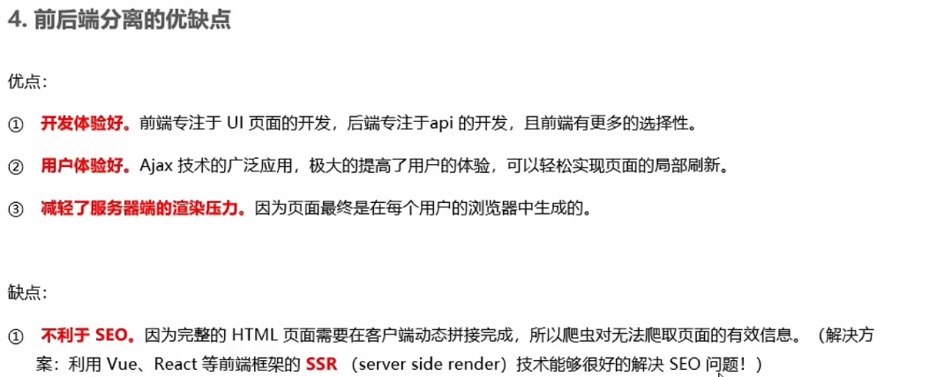

## 选择开发模式

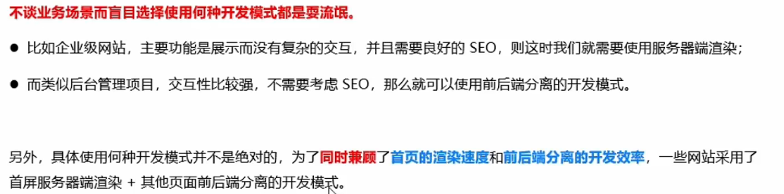

# 身份认证

**通过一定手段确认用户的身份，二维码，验证码**

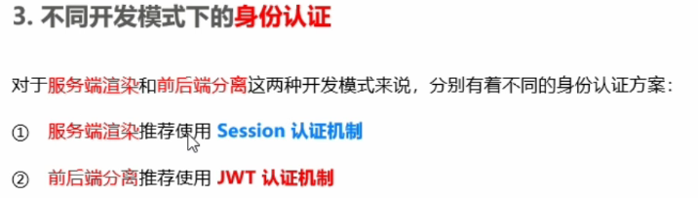

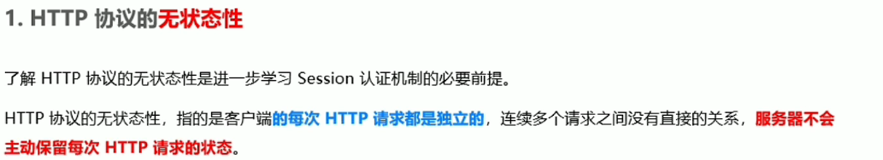

## 突破http无状态的限制 cookie 登录成功后 服务器会给客户端颁发身份证

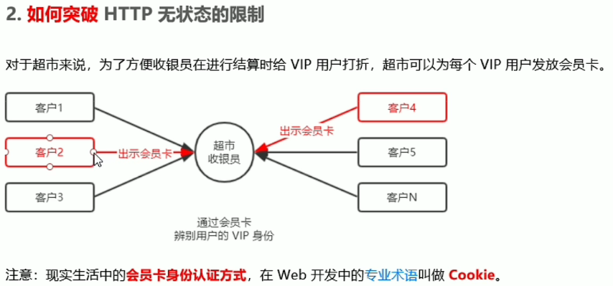

## cookie 介绍

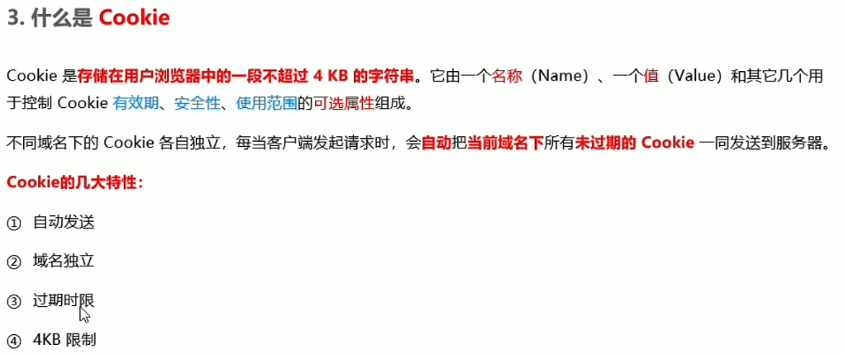

### cookie 在身份认证中的作用

会将所有cookie 在响应头中一起发给服务器

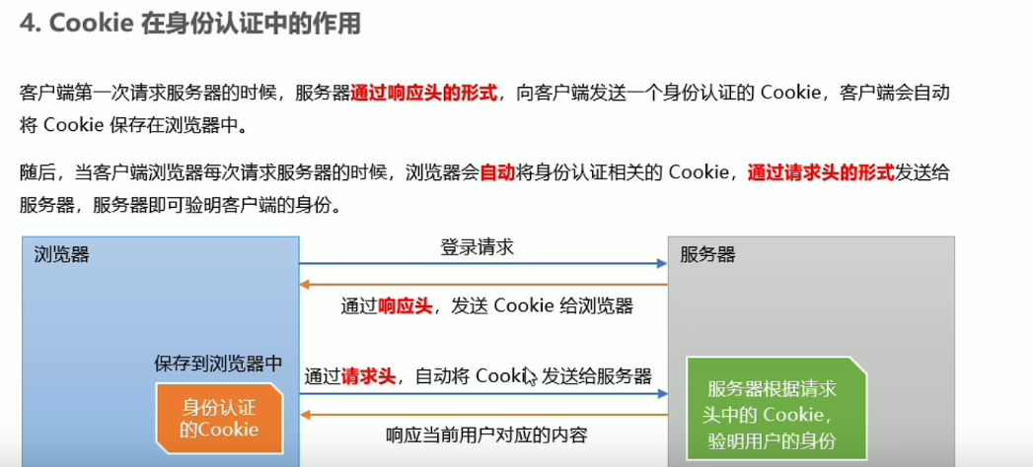

### cookie不具有安全性

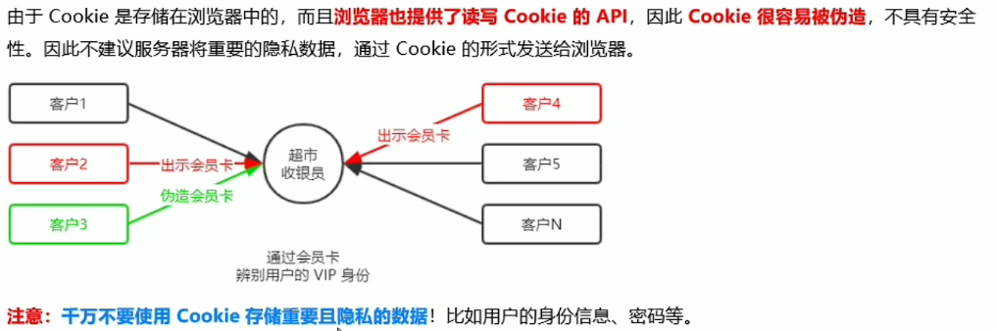

## Session 认证机制 提高身份认证的安全性

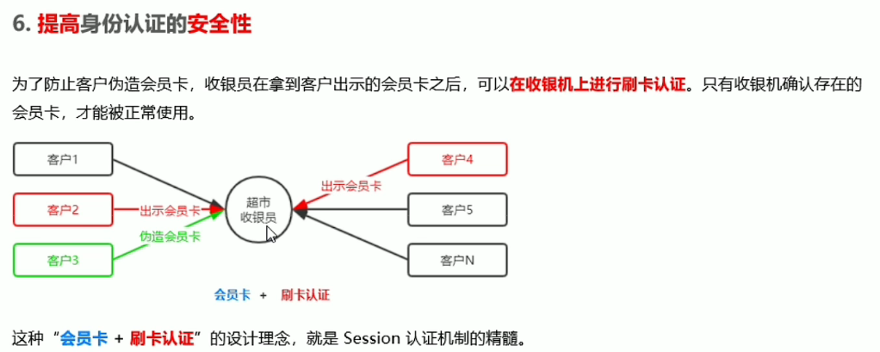

### Session的认证机制

**cookie 字符串和服务器中存储的用户信息是有关联的**

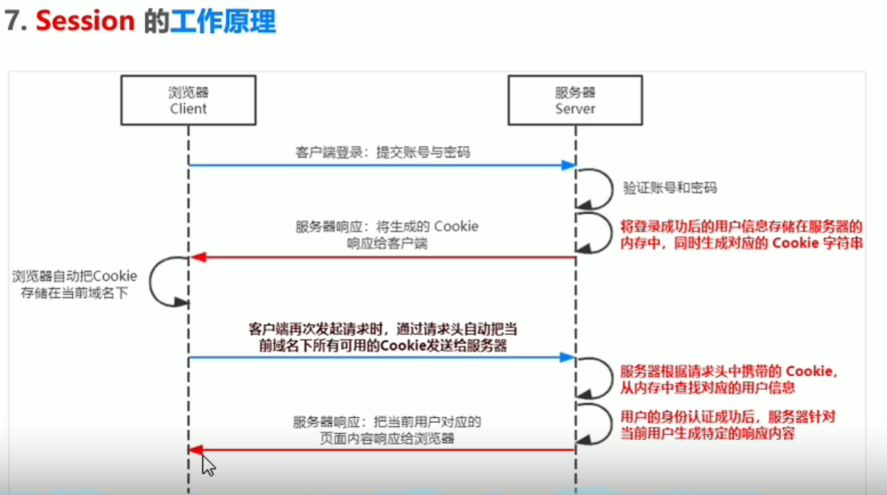

## 配置express – session中间件

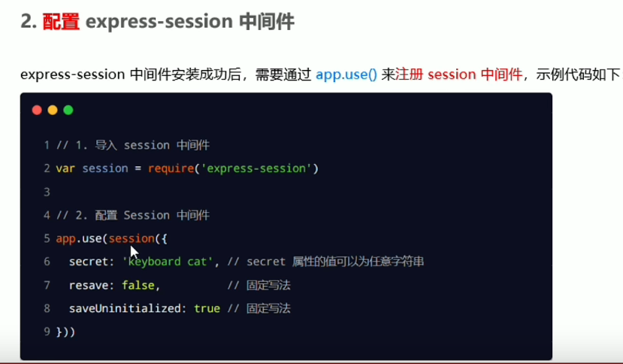

const session = require('express-session')

router.use(session({

    secret: 'key',, //secret 可以为任意字符串 秘密

    resave: false, //固定写法 //重新保存

    saveUninitialized: true //固定写法

}))

### 向session中存数据

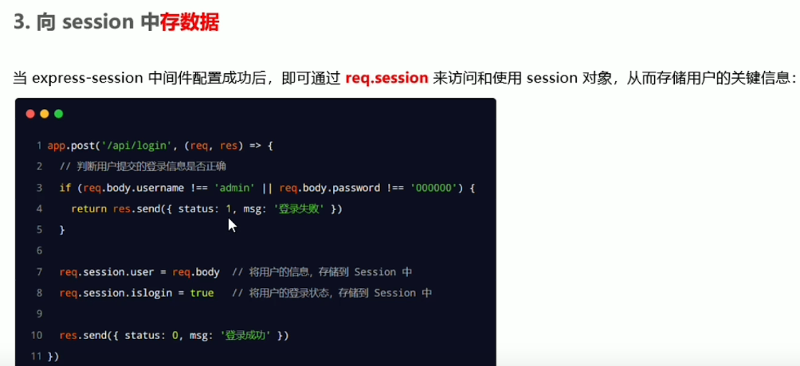

## 向session中取数据

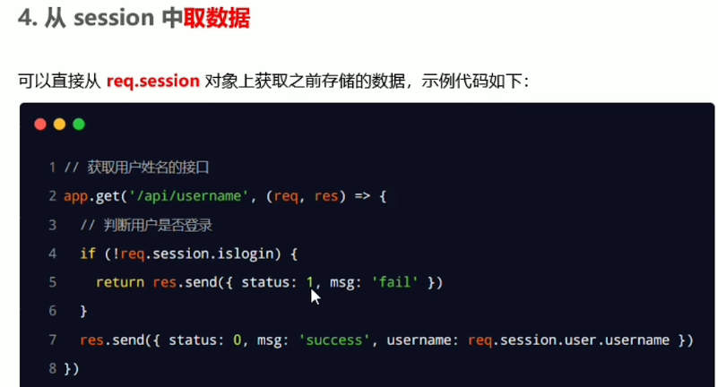

**在req.session.users中有有username和password属性 细看存入数据的方式**

## 清空session

**只会清除当前连接的账户。**

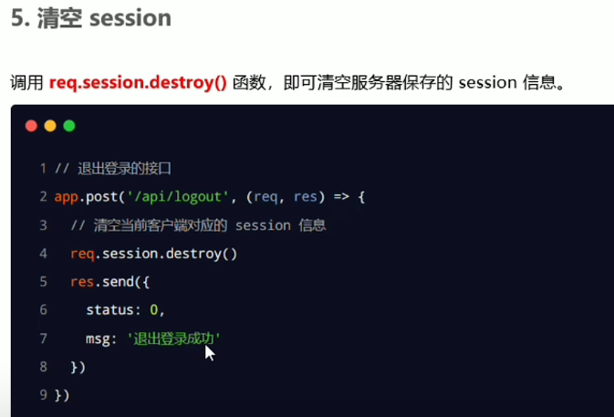

## session 认证局限性，不支持跨域访问

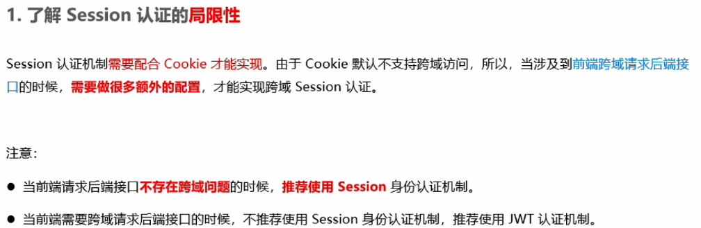

## 有跨域需求的 JWT 工作原理

**当前最流行的跨域认证解决方案**

**1.在session中用户数据存储在服务器中**

**2.在JWT中用户数据存储在本地 加密字符串**

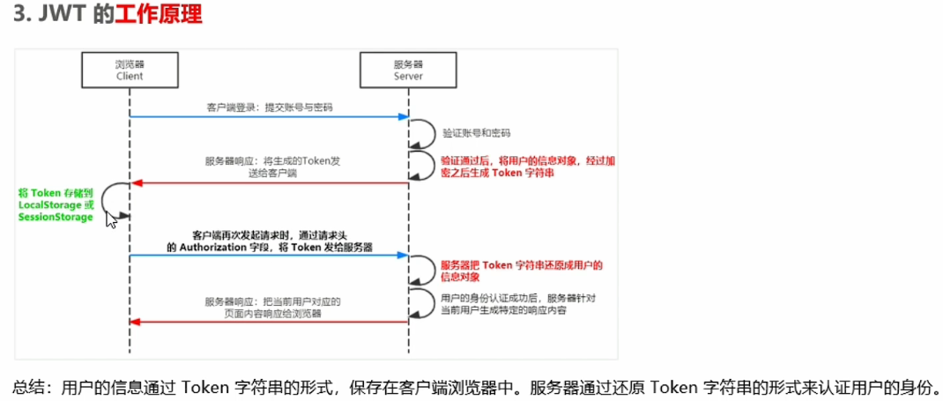

## JWT的组成部分

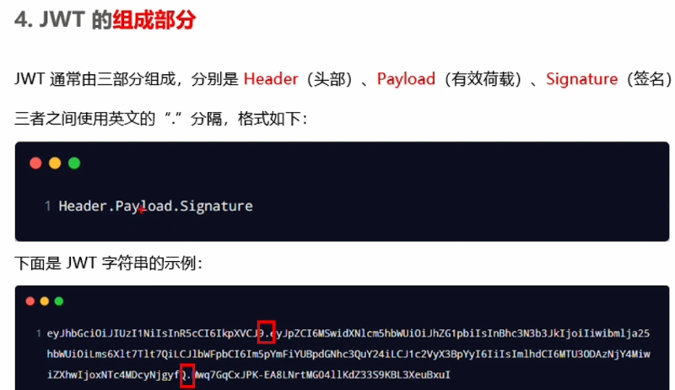

## 三个部分各自代表的含义

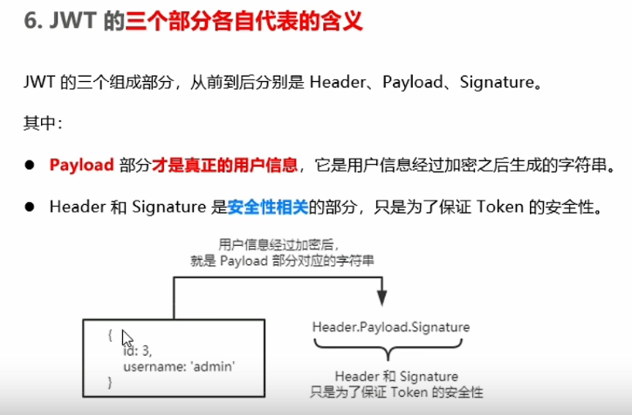

## 使用方式

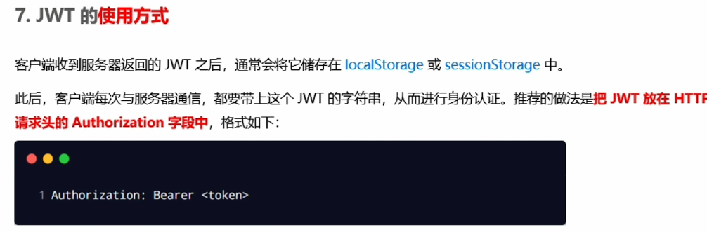

**访问服务器时需要的东西**

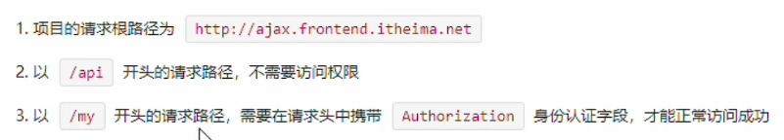

## 在express中使用JWT p77 需要的包

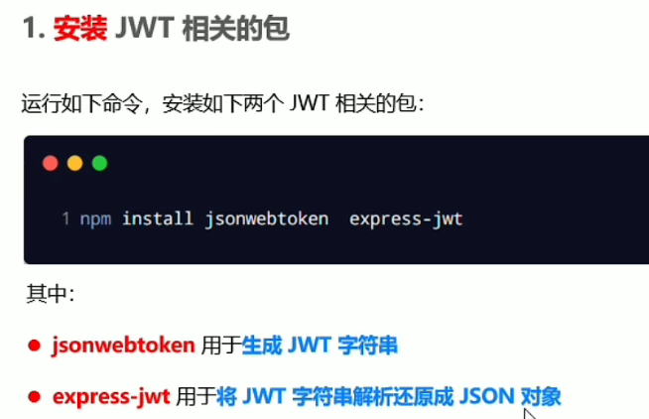

## 导入包

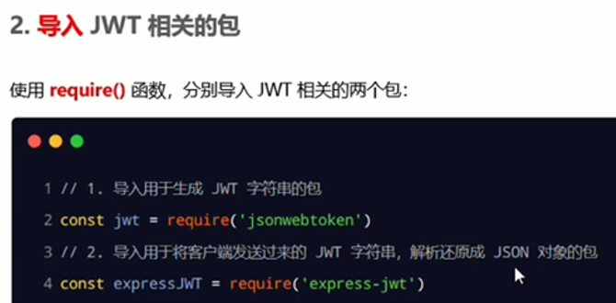

const app = express()

    //导入jwt 生成 jwt字符串的包

const jwt = require('jsonwebtoken')

//导入将客户端发送过来的JWT字符串解析还原成json对象的包

const expressJWT = require('express-jwt')

## 定义secret密钥 用于加密

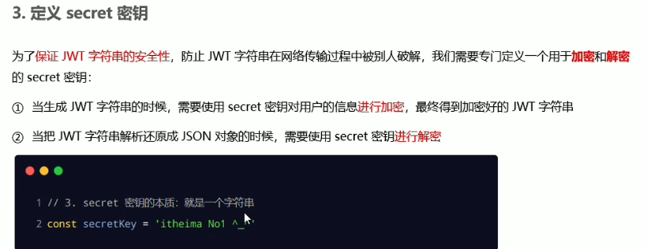

## 登录时生成token字符串和返回字符串

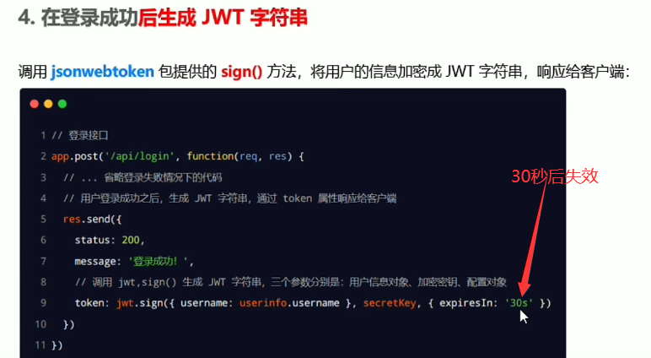

app.post('/api/login', (*req*, *res*) => {

    //登录验证过程

    const userinfo = *req*.body

    if (userinfo.username !== 'xu' && userinfo.password !== '000') {

        return *res*.send({

            status: 400,

            mmessage: '登录失败'

        })

    }

    //生成token字符串响应给服务器和web

*res*.send({

        status: 200,

        massage: '登陆成功',

        //包含的信息 ，  加密密钥    有效期

        token: jwt.sign({ username: userinfo.username }, secretkey, { expiresIn: '1min' })

    })

})

## 再次访问服务器时 验证客户身份

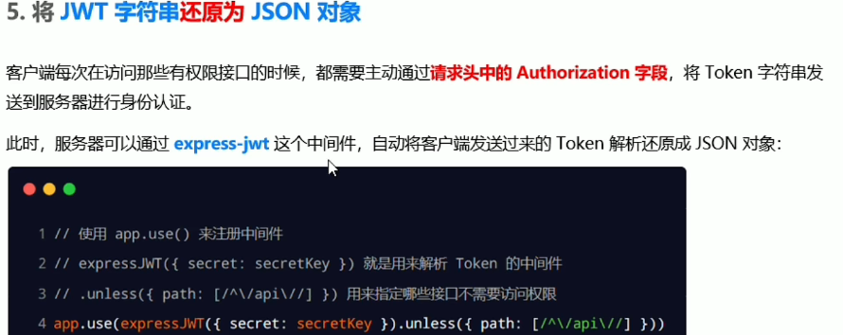

**注意版本号！！！**

app.use(expressJWT({

    secret: secretkey

}).unless({

    path: [/^\/api\//]

}))

**会将token挂载到req.user中 在token字符串中不要携带密码**

**所以在再次获取用户信息时能够从user中获取信息**

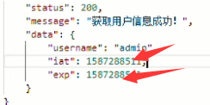 这两个属性是有效期 的参数 不用管

捕获错误express中JWT解析错误

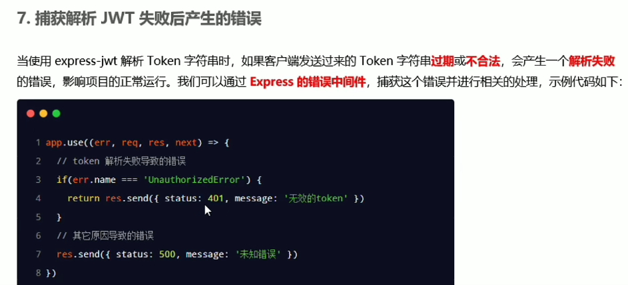

//捕获错误 // TODO_06：使用全局错误处理中间件，捕获解析 JWT 失败后产生的错误

app.use((*err*, *req*, *res*, *next*) => {

    //解析失败token

    if (*err*.name === 'UnauthorizedError') {

        return *res*.send({ status: 401, message: '无效token' })

    }

    //其他原因

    console.log(*res*.user);

*res*.send({ status: 500, messge: '未知错误' })

})

## Get请求时 Authorization =Bearer ‘密钥字符串’

## 解析 post 表单数据的中间件

const bodyParser = require('body-parser')

app.use(bodyParser.urlencoded({ extended: false }))

## 允许跨资源共享 jwt使用需要

const cors = require('cors')

app.use(cors())

# 大事件项目

## 配置cors 解决跨域问题

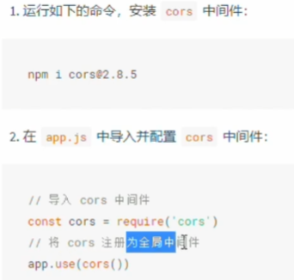

解析表单数据 x-www-form-urlencodedex

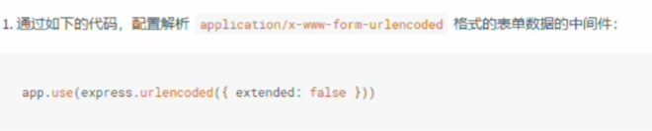

## 数据库连接

### 版本

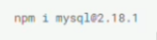

### 引用

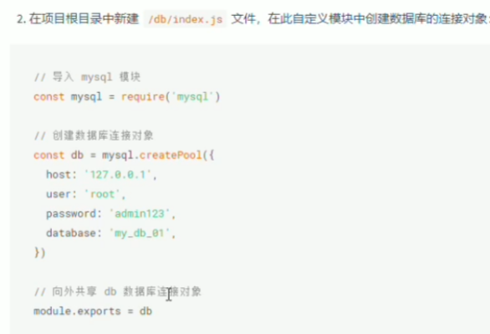

### 表单的合法性

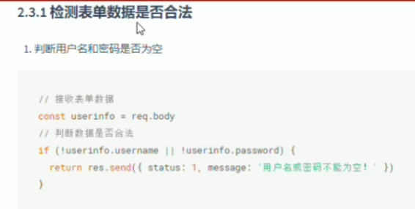

### 数据库连接查询表单用户名是否存在

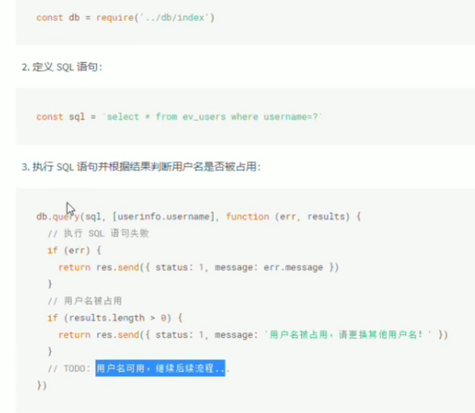

密码加密

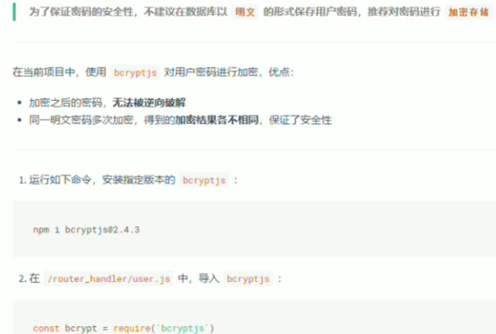

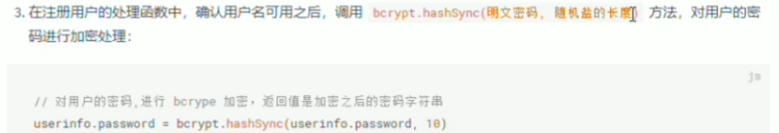

### 插入新用户

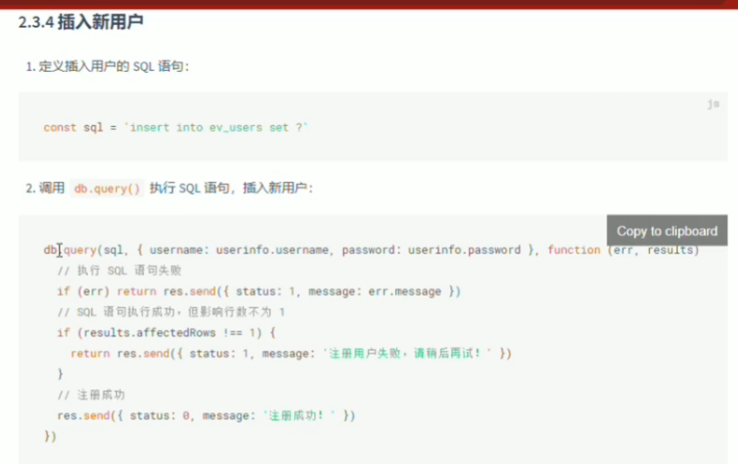

需要判断一下被影响的函数

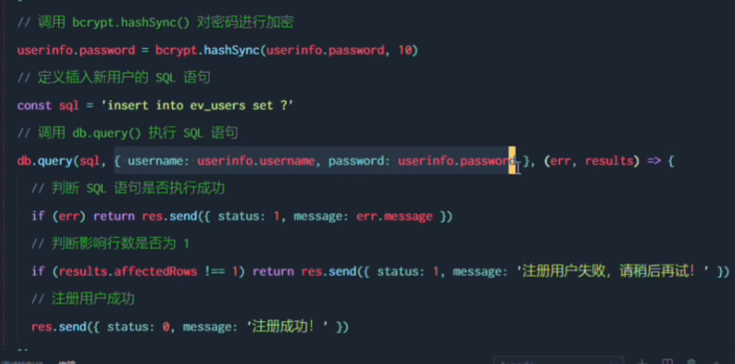

### 优化代码 解决频繁调用err函数问题

注册全局中间件，next() 在模块路由之前

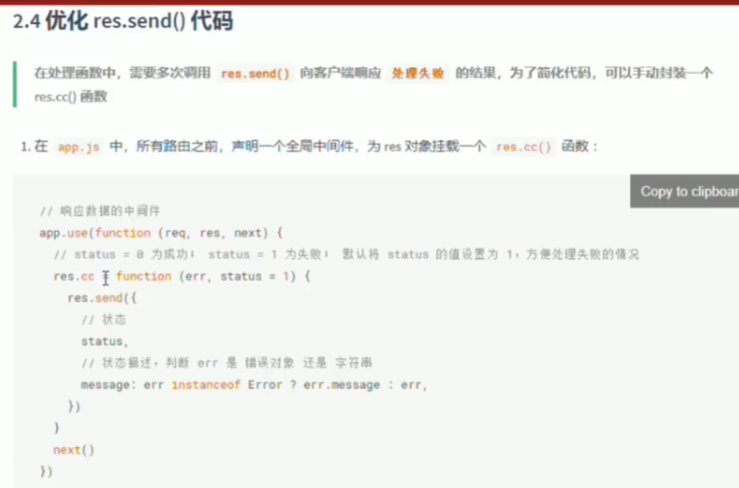

正确与错误的消息和err传入判断

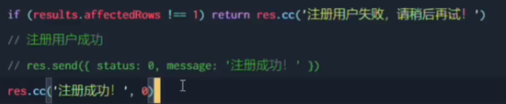

## 优化表单数据验证 第三包 数据验证

### @hapi/joi 定义验证规则 expressJoi 全局中间件验证

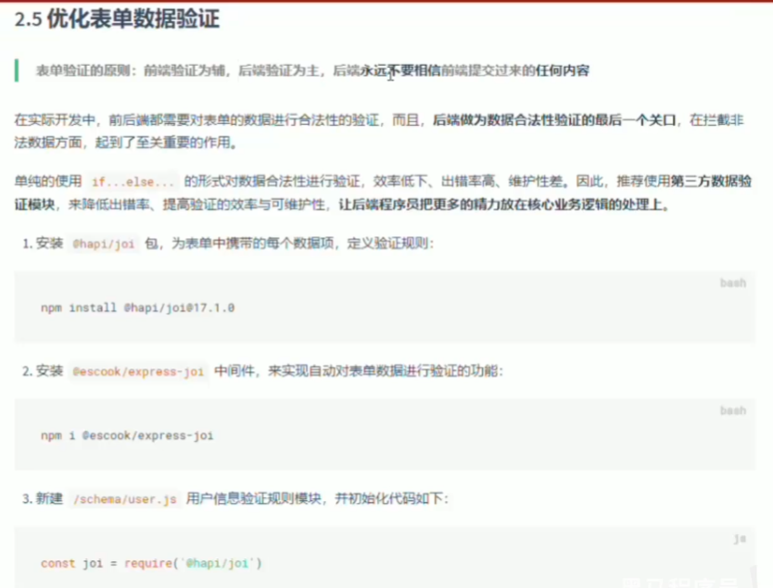

### 规则

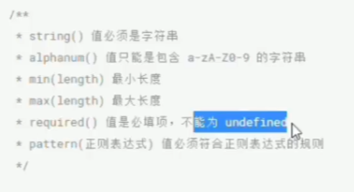

### 验证的写法

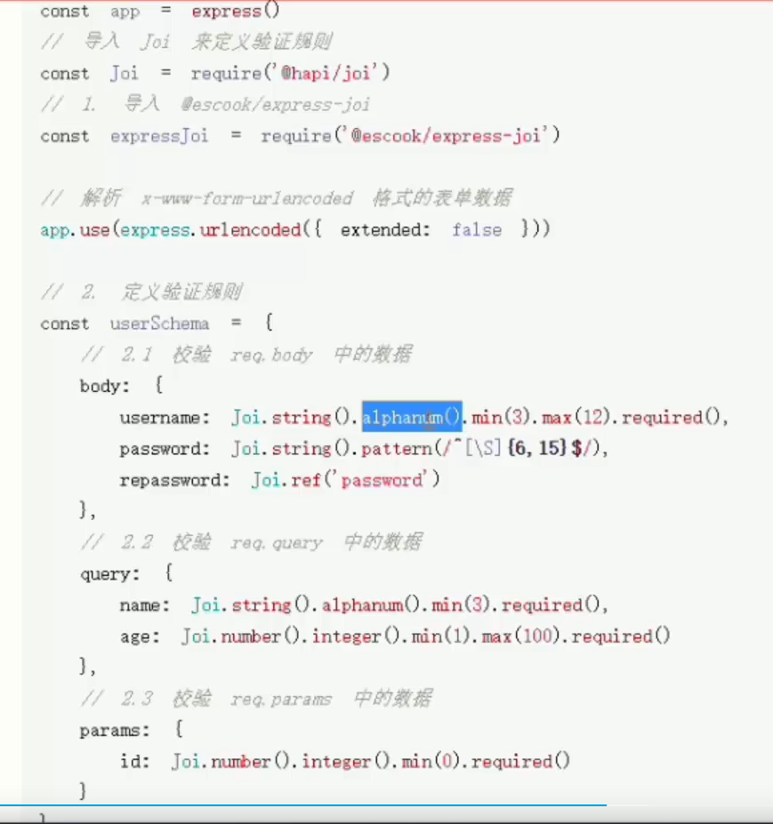

### 报错的处理

